CHỨNG THƯ, BÁO CÁO THẨM ĐỊNH GIÁ
Số: 275/2026/0760/VFI-CT.69.A
Khách hàng yêu cầu: Ông Nguyễn Văn Diện
Tài sản thẩm định: Quyền sử dụng đất thửa đất số 1214, tờ bản đồ số 13, có địa chỉ tại xã Giang Điền, huyện Trảng Bom, tỉnh Đồng Nai (Nay là xã Trảng Bom, Thành phố Đồng Nai) theo Giấy chứng nhận quyền sử dụng đất quyền sở hữu nhà ở và tài sản khác gắn liền với đất số CY 278605, số vào sổ cấp GCN: CS 04538 do Sở Tài nguyên và Môi trường Tỉnh Đồng Nai cấp ngày 22/10/2020; Chủ sử dụng đất là Ông Nguyễn Văn Diện.
Thời điểm thẩm định: Tháng 05/2026.

MỤC LỤC

NỘI DUNG | TRANG
Chứng thư thẩm định giá | 1-3
Báo cáo thẩm định giá | 4-17
Các phụ lục chi tiết kèm theo
Phụ lục 1: Thông tin hiện trạng | 18
Phụ lục 2: Thông tin thu thập thị trường | 19-22

 |  | CÔNG TY CỔ PHẦN THẨM ĐỊNH VÀ ĐẦU TƯ TÀI CHÍNH HOA SEN  Trụ sở: BT5 - 23, Khu đô thị mới Văn Phú, Phường Kiến Hưng, Thành phố Hà Nội  Điện thoại: 085 329 3333/ 024 2264 4333  Email: ilotus.contact@gmail.com Website: ilotus.com.vn
 | Số: 275/2026/0760/VFI-CT.69.A | TP. Hà Nội, ngày 19 tháng 5 năm 2026
CHỨNG THƯ THẨM ĐỊNH GIÁ
Kính gửi: Ông Nguyễn Văn Diện
Căn cứ Hợp đồng dịch vụ thẩm định giá số: 275/2026/0760/VFI-HĐTĐ.69.A ký ngày 15 tháng 5 năm 2026 giữa Ông Nguyễn Văn Diện với Công ty Cổ phần Thẩm định và Đầu tư Tài chính Hoa Sen;
Căn cứ Báo cáo thẩm định giá số 275/2026/0760/VFI-BC.69.A ngày 19 tháng 5 năm 2026 của Công ty Cổ phần Thẩm định và Đầu tư Tài chính Hoa Sen;
Công ty Cổ phần Thẩm định và Đầu tư Tài chính Hoa Sen cung cấp Chứng thư thẩm định giá tài sản với nội dung sau:
1. Khách hàng yêu cầu thẩm định giá:
Tên khách hàng | : | Ông Nguyễn Văn Diện
CCCD: | : | 026071003624
2. Thông tin về doanh nghiệp thẩm định giá:
Đơn vị thẩm định | : | CÔNG TY CỔ PHẦN THẨM ĐỊNH VÀ ĐẦU TƯ TÀI CHÍNH HOA SEN
Địa chỉ trụ sở | : | BT5 - 23, Khu đô thị mới Văn Phú, Phường Kiến Hưng, Thành phố Hà Nội
Điện thoại | : | 024 2264 4333
Mã số thuế | : | 0102708994
GCN đủ điều kiện hành nghề | : | 275/TĐG
Thông báo | : | Số 1294/TB-BTC ngày 25/12/2025 về việc doanh nghiệp đủ điều kiện kinh doanh Dịch vụ thẩm định giá.
Tài khoản số | : | 1505112366666 tại Agribank Chi nhánh Hà Nội II
Đại diện | : | Ông Vũ Văn Quân Chức vụ: Chủ tịch HĐQT kiêm Tổng Giám Đốc
3. Tài sản thẩm định: Quyền sử dụng đất thửa đất số 1214, tờ bản đồ số 13, có địa chỉ tại xã Giang Điền, huyện Trảng Bom, tỉnh Đồng Nai (Nay là xã Trảng Bom, Thành phố Đồng Nai) theo Giấy chứng nhận quyền sử dụng đất quyền sở hữu nhà ở và tài sản khác gắn liền với đất số CY 278605, số vào sổ cấp GCN: CS 04538 do Sở Tài nguyên và Môi trường Tỉnh Đồng Nai cấp ngày 22/10/2020; Chủ sử dụng đất là Ông Nguyễn Văn Diện.
4. Thời điểm thẩm định giá: Tháng 05/2026.
5. Mục đích thẩm định giá: Kết quả thẩm định giá để khách hàng tham khảo giá trị tài sản phục vụ công tác vay vốn tại tổ chức tín dụng.
6. Cơ sở giá trị của tài sản thẩm định giá:
Chi tiết như Báo cáo kèm theo
7. Giả thiết và giả thiết đặc biệt:
Chi tiết như Báo cáo kèm theo
8. Cách tiếp cận và phương pháp thẩm định giá:
Chi tiết như Báo cáo kèm theo
9. Giá trị tài sản thẩm định giá:
Trên cơ sở các hồ sơ, tài liệu do Khách hàng cung cấp, qua điều tra thông tin thực tế trên thị trường với cách tiếp cận và phương pháp thẩm định được áp dụng trong tính toán, Công ty Cổ phần Thẩm định và Đầu tư Tài chính Hoa Sen thông báo giá trị tài sản chưa bao gồm các loại thuế, phí và lệ phí liên quan đến việc chuyển nhượng tài sản của Quý khách hàng tại thời điểm Tháng 05/2026 ước tính như sau:
TT | Tài sản | Diện tích  (m²) | Đơn giá  (đồng/m²) | Thành tiền  (đồng)
- | Quyền sử dụng đất thửa đất số 1214, tờ bản đồ số 13, có địa chỉ tại xã Giang Điền, huyện Trảng Bom, tỉnh Đồng Nai (Nay là xã Trảng Bom, Thành phố Đồng Nai) theo Giấy chứng nhận quyền sử dụng đất quyền sở hữu nhà ở và tài sản khác gắn liền với đất số CY 278605, số vào sổ cấp GCN: CS 04538 do Sở Tài nguyên và Môi trường Tỉnh Đồng Nai cấp ngày 22/10/2020; Chủ sử dụng đất là Ông Nguyễn Văn Diện.
1 | Đất hỗn hợp (ONT 100 m²; BHK 11,3m²; NTS 49,5m²) ngoài quy hoạch | 219,9 | 6.350.000 | 1.396.365.000
2 | Đất nuôi trồng thuỷ sản trong quy hoạch giao thông | 59,1 | 160.000 | 9.456.000
 | TỔNG CỘNG |  |  | 1.405.821.000
 | LÀM TRÒN |  |  | 1.406.000.000
 | Bằng chữ: Một tỷ bốn trăm linh sáu triệu đồng chẵn./.
10. Thời hạn hiệu lực của kết quả thẩm định giá:
- Tối đa 06 (sáu) tháng tính từ ngày ký đối với tài sản là Bất động sản.
11. Những điều khoản loại trừ và hạn chế của kết quả thẩm định giá:
- Chi tiết như Báo cáo kèm theo.
12. Các tài liệu kèm theo:
- Báo cáo kết quả thẩm định giá.
- Các phụ lục chi tiết kèm theo.
- Chứng thư thẩm định giá được phát hành 03 (ba) bản chính bằng tiếng Việt, cấp cho quý khách hàng 02 (hai) bản, lưu lại Công ty Cổ phần Thẩm định và Đầu tư Tài chính Hoa Sen 01 (một) bản có giá trị pháp lý như nhau.
- Mọi hình thức sao chép báo cáo và chứng thư thẩm định giá không có sự đồng ý bằng văn bản của Công ty Cổ phần Thẩm định và Đầu tư Tài chính Hoa Sen đều là hành vi vi phạm pháp luật.
THẨM ĐỊNH VIÊN VỀ GIÁ | CÔNG TY CỔ PHẦN THẨM ĐỊNH VÀ ĐẦU TƯ TÀI CHÍNH HOA SEN  CHỦ TỊCH HĐQT KIÊM TỔNG GIÁM ĐỐC
Đỗ Thanh Thảo  Số thẻ thẩm định viên về giá: XV23.2485 | Vũ Văn Quân  Số thẻ thẩm định viên về giá: XII17.1825

CÔNG TY CỔ PHẦN THẨM ĐỊNH VÀ ĐẦU TƯ TÀI CHÍNH HOA SEN
Trụ sở: BT5 - 23, Khu đô thị mới Văn Phú, Phường Kiến Hưng, Thành phố Hà Nội
Điện thoại: 085 329 3333/ 024 2264 4333
Email: ilotus.contact@gmail.com Website: ilotus.com.vn
 | Số: 275/2026/0760/VFI-BC.69.A |  | TP. Hà Nội, ngày 19 tháng 5 năm 2026
BÁO CÁO KẾT QUẢ THẨM ĐỊNH GIÁ

(Kèm theo Chứng thư thẩm định giá số: 275/2026/0760/VFI-CT.69.A ký ngày 19 tháng 5 năm 2026)

I. THÔNG TIN VỀ DOANH NGHIỆP THẨM ĐỊNH GIÁ
Đơn vị thẩm định | : | CÔNG TY CỔ PHẦN THẨM ĐỊNH VÀ ĐẦU TƯ TÀI CHÍNH HOA SEN
Địa chỉ trụ sở | : | BT5 - 23, Khu đô thị mới Văn Phú, Phường Kiến Hưng, Thành phố Hà Nội
Điện thoại | : | 024 2264 4333
Mã số thuế | : | 0102708994
GCN đủ điều kiện hành nghề | : | 275/TĐG
Tài khoản số | : | 1505112366666 tại Agribank Chi nhánh Hà Nội II
Đại diện | : | Ông Vũ Văn Quân Chức vụ: Chủ tịch HĐQT kiêm Tổng Giám Đốc
II. THÔNG TIN CƠ BẢN VỀ CUỘC THẨM ĐỊNH GIÁ
1. Thông tin cơ bản về cuộc thẩm định giá:
Tên khách hàng | : | Ông Nguyễn Văn Diện
CCCD: | : | 026071003624
Tài sản thẩm định giá | : | Quyền sử dụng đất thửa đất số 1214, tờ bản đồ số 13, có địa chỉ tại xã Giang Điền, huyện Trảng Bom, tỉnh Đồng Nai (Nay là xã Trảng Bom, Thành phố Đồng Nai) theo Giấy chứng nhận quyền sử dụng đất quyền sở hữu nhà ở và tài sản khác gắn liền với đất số CY 278605, số vào sổ cấp GCN: CS 04538 do Sở Tài nguyên và Môi trường Tỉnh Đồng Nai cấp ngày 22/10/2020; Chủ sử dụng đất là Ông Nguyễn Văn Diện.
Mục đích thẩm định giá | : | Kết quả thẩm định giá để khách hàng tham khảo giá trị tài sản phục vụ công tác vay vốn tại tổ chức tín dụng.
Cơ sở giá trị thẩm định giá | : | Giá trị thị trường.
Thời điểm thẩm định giá | : | Tháng 05/2026.
Địa điểm thẩm định giá | : | Xã Giang Điền, Huyện Trảng Bom, Tỉnh Đồng Nai (Nay là xã Trảng Bom, Thành phố Đồng Nai)
Vị trí tài sản thẩm định | : | (10.919666666667, 106.98913888889)
Thời điểm khảo sát | : | Tháng 05/2026.
2. Các nguồn thông tin được sử dụng trong quá trình thẩm định giá và xem xét đánh giá các thông tin thu thập
- Tham khảo nguồn thông tin từ các trang giao bán bất động sản qua mạng Internet, gọi điện trực tiếp.
- Tham khảo nguồn thông tin trực tiếp từ những người dân sinh sống xung quanh trên địa bàn.
- Đánh giá nguồn thông tin thu thập: Nguồn thông tin thu thập khách quan và phổ biến trên thị trường.
3. Căn cứ pháp lý
3.1. Văn bản quy phạm pháp luật:
- Luật Giá số 16/2023/QH15 ngày 19/6/2023;
- Luật Đất đai số 31/2024/QH15 đã được Quốc hội nước Cộng hòa xã hội chủ nghĩa Việt Nam khóa XV, kỳ họp bất thường lần thứ 5 thông qua ngày 18 tháng 01 năm 2024;
- Luật Xây dựng số 50/2014/QH13 đã được Quốc hội nước Cộng hòa xã hội chủ nghĩa Việt Nam khóa XIII, kỳ họp thứ 7 thông qua ngày 18 tháng 6 năm 2014;
- Luật số 62/2020/QH14 đã được Quốc hội nước Cộng hòa xã hội chủ nghĩa Việt Nam khóa XIV, kỳ họp thứ 9 thông qua ngày 17 tháng 6 năm 2020 về việc Sửa đổi, bổ sung một số điều của Luật Xây dựng;
- Luật Nhà ở số 27/2023/QH15 đã được Quốc hội nước Cộng hòa xã hội chủ nghĩa Việt Nam khóa XV, kỳ họp thứ 6 thông qua ngày 27 tháng 11 năm 2023;
- Nghị định số 71/2024/NĐ-CP ngày 27/6/2024 của Chính phủ Quy định về giá đất.
- Nghị định số 103/2024/NĐ-CP ngày 30/7/2024 của Chính phủ quy định về thu tiền sử dụng đất, tiền thuê đất;
- Thông tư số 28/2024/TT-BTC ngày 16/5/2024 của Bộ Tài chính Quy định về trình tự, thủ tục kiểm tra việc chấp hành pháp luật về giá, thẩm định giá do Bộ trưởng Bộ Tài chính ban hành;
- Thông tư số 30/2024/TT-BTC ngày 16/5/2024 của Bộ Tài chính ban hành các chuẩn mực thẩm định giá Việt Nam về quy tắc đạo đức nghề nghiệp thẩm định giá, phạm vi công việc thẩm định giá, cơ sở giá trị thẩm định giá, hồ sơ thẩm định giá;
- Thông tư số 31/2024/TT-BTC ngày 16/5/2024 của Bộ Tài chính ban hành chuẩn mực thẩm định giá Việt Nam về thu thập và phân tích thông tin về tài sản thẩm định giá;
- Thông tư số 32/2024/TT-BTC ngày 16/5/2024 của Bộ Tài chính ban hành các chuẩn mực thẩm định giá Việt Nam về cách tiếp cận từ thị trường, cách tiếp cận từ chi phí, cách tiếp cận từ thu nhập;
- Thông tư số 36/2024/TT-BTC ngày 16/5/2024 của Bộ Tài chính ban hành chuẩn mực thẩm định giá Việt Nam về thẩm định giá doanh nghiệp;
- Thông tư số 37/2024/TT-BTC ngày 16/5/2024 của Bộ Tài chính ban hành chuẩn mực thẩm định giá Việt Nam về thẩm định giá tài sản vô hình;
- Thông tư số 42/2024/TT-BTC ngày 20/6/2024 của Bộ Tài chính ban hành chuẩn mực thẩm định giá Việt Nam về thẩm định giá bất động sản;
- Thông tư số 45/2013/TT-BTC ngày 24/5/2013 của Bộ Tài chính về việc hướng dẫn chế độ quản lý, sử dụng và trích khấu hao tài sản cố định;
- Thông tư 147/2016/TT-BTC ngày 13 tháng 10 năm 2016 sửa đổi bổ sung một số điều của Thông tư số 45/2013/TT-BTC ngày 25/4/2013 của Bộ Tài chính hướng dẫn chế độ quản lý, sử dụng và trích khấu hao tài sản cố định;
- Thông tư số 28/2017/TT-BTC ngày 12/4/2017 của Bộ Tài chính về việc sửa đổi, bổ sung một số điều của Thông tư 45/2013/TT-BTC ngày 25/4/2013 và Thông tư số 147/2016/TT-BTC ngày 13/10/2016 của Bộ Tài chính hướng dẫn chế độ quản lý, sử dụng và trích khấu hao tài sản cố định;
- Công văn số 1326/BXD-QLN của Bộ Xây dựng ban hành ngày 08/8/2011 về việc hướng dẫn kiểm kê, đánh giá lại giá trị tài sản cố định là nhà, vật kiến trúc;
- Và các văn bản pháp luật có liên quan khác.
3.2. Các văn bản liên quan khác:
a. Hồ sơ pháp lý của tài sản:
- Giấy chứng nhận quyền sử dụng đất quyền sở hữu nhà ở và tài sản khác gắn liền với đất số CY 278605, số vào sổ cấp GCN: CS 04538 do Sở Tài nguyên và Môi trường Tỉnh Đồng Nai cấp ngày 22/10/2020; Chủ sử dụng đất là Ông Nguyễn Văn Diện.
b. Hồ sơ khác:
- Hợp đồng số 275/2026/0760/VFI-HĐTĐ.69.A ký ngày 15/05/2026 giữa Ông Nguyễn Văn Diện với Công ty Cổ phần Thẩm định và Đầu tư Tài chính Hoa Sen.
- Hồ sơ, tài liệu, chứng từ liên quan đến tài sản thẩm định giá.
III. TỔNG QUAN VỀ THỊ TRƯỜNG CỦA TÀI SẢN THẨM ĐỊNH GIÁ
Lên Thành phố trực thuộc Trung ương - bước chuyển mình chiến lược của Đồng Nai trong thời kỳ mới
Ngày 18/5/2026, Đồng Nai chính thức tổ chức lễ công bố Nghị quyết của Quốc hội về việc thành lập thành phố Đồng Nai trực thuộc Trung ương. Đây cũng là thời điểm “đánh dấu mốc” quan trọng với bức tranh kinh tế - xã hội và thị trường bất động sản khu vực.
Sự kiện mang tính lịch sử
Tối ngày 18/5, UBND thành phố Đồng Nai chính thức tổ chức lễ công bố Nghị quyết của Quốc hội về việc thành lập thành phố Đồng Nai trực thuộc Trung ương. Chương trình được tổ chức nhằm công bố rộng rãi đến Nhân dân cả nước về sự kiện Đồng Nai chính thức trở thành thành phố trực thuộc Trung ương thứ 7 của Việt Nam theo Nghị quyết số 30/2026/QH16 của Quốc hội.
Đây là sự kiện mang tính lịch sử, đánh dấu mốc Đồng Nai bước sang trang phát triển mới, sánh ngang với các đô thị đặc biệt và trọng điểm quốc gia. Đồng thời thể hiện sự quan tâm của Trung ương, Quốc hội và Chính phủ đối với vai trò, vị thế chiến lược của Đồng Nai trong tiến trình phát triển quốc gia.
Việc thành lập thành phố Đồng Nai không chỉ là nâng cấp danh xưng mà là bước chuyển mình chiến lược để trở thành đầu mối giao thông, logistics và trung tâm giao thương quốc tế lớn của vùng và cả nước. Từ mốc sự kiện này, Thành phố Đồng Nai sẽ có thêm cơ chế, điều kiện và dư địa để phát huy tiềm năng, thu hút nguồn lực đầu tư, thúc đẩy phát triển hạ tầng hiện đại, xây dựng đô thị thông minh, nâng cao chất lượng sống của người dân và từng bước khẳng định vai trò cực tăng trưởng quan trọng của vùng Đông Nam Bộ.
Phát biểu tại sự kiện, Tổng Bí thư Ban chấp hành Trung ương Đảng Cộng Sản Việt Nam, Chủ tịch nước CHXHCN Việt Nam Tô Lâm nhấn mạnh, đây là sự kiện có ý nghĩa đặc biệt quan trọng, đánh dấu bước ngoặt lớn trong hành trình phát triển của Đồng Nai, mở ra một không gian phát triển mới, vươn lên cùng đất nước.
Theo Tổng Bí thư, Chủ tịch nước Tô Lâm, việc thành lập Thành phố Đồng Nai trực thuộc Trung ương là dấu mốc lớn mở ra chặng đường mới, một vị thế mới, đòi hỏi một tầm nhìn phát triển mới. Đồng Nai ngày nay hội tụ nhiều lợi thế chiến lược hiếm có như quy mô kinh tế, dân số, cơ sở hạ tầng và tài nguyên thiên nhiên, lịch sử văn hoá đặc sắc. Những lợi thế ấy đã đặt Thành phố vào vai trò cực tăng trưởng đa chức năng, một đô thị động lực, một trung tâm công nghiệp hàng không đổi mới sáng tạo của quốc gia.
Việc thành lập thành phố Đồng Nai không chỉ là nâng cấp danh xưng mà là bước chuyển mình chiến lược để trở thành đầu mối giao thông, logistics và trung tâm giao thương quốc tế lớn của vùng và cả nước. Ông Nguyễn Kim Long, Ủy viên Ban Thường vụ Thành ủy, Phó chủ tịch thường trực UBND thành phố Đồng Nai cho hay, Đồng Nai chính thức trở thành thành phố thứ 7 của Việt Nam. Sự kiện không chỉ mở ra không gian phát triển mới mà còn là bước ngoặt lớn về kinh tế, hạ tầng, giao thông và nâng cao chất lượng sống của người dân.
“Dấu mốc” quan trọng với thị trường bất động sản
Đồng Nai tổ chức sự kiện lên Thành phố, cũng chính là thời điểm “đánh dấu mốc” quan trọng với bức tranh kinh tế - xã hội và thị trường bất động sản khu vực. Theo một số chuyên gia trong ngành, từ sự kiện này cho thấy, cơ hội cho bất động sản Đồng Nai chỉ mới bắt đầu.
Sở hữu diện tích tự nhiên hơn 12.700km2, Đồng Nai hiện là địa phương có quỹ đất lớn nhất khu vực Nam Bộ, đồng thời cũng là thành phố có diện tích tự nhiên lớn nhất cả nước. Đây được xem là nền tảng quan trọng để địa phương mở rộng không gian phát triển trong dài hạn.
Không chỉ có lợi thế về diện tích, Đồng Nai còn nằm ở vị trí chiến lược khi giữ vai trò kết nối vùng Đông Nam Bộ với Tây Nguyên và duyên hải Nam Trung Bộ. Đặc biệt, với động lực từ Cảng hàng không quốc tế Long Thành, địa phương có điều kiện thuận lợi để phát triển các hành lang giao thương - logistics quy mô lớn, thúc đẩy liên kết vùng và nâng cao năng lực cạnh tranh.
Các khu đô thị ven sông, quy hoạch đồng bộ đang hưởng lợi rõ nét từ làn sóng phát triển hạ tầng khu vực.
Như vậy, trở thành thành phố thứ 7 của Việt Nam, Đồng Nai đứng trước cơ hội tái cấu trúc không gian phát triển, lấy trục sông và hạ tầng chiến lược làm động lực, hướng tới mô hình đô thị hiện đại, xanh và bền vững. Đặc biệt, mô hình sân bay Long Thành trở thành hạt nhân phát triển của khu vực. Khi công trình này đi vào khai thác, nhu cầu về nhà ở, dịch vụ và chuỗi cung ứng sẽ gia tăng mạnh mẽ, tạo động lực hình thành các “đô thị trong đô thị”, gia tăng giá trị bền vững.
Đáng nói, dư địa tăng giá bất động sản Đồng Nai còn khá lớn khi mặt bằng giá nơi đây vẫn còn thấp hơn khá nhiều so với các khu vực vệ tinh khác của TP.HCM. Đặc biệt, ở phân khúc nhà thấp tầng trong khu đô thị, giá hiện tại chỉ bằng 2/3 giá bất động sản TP.HCM, trong khi khoảng cách ngày càng được kéo gần với các dự án cầu, đường đang được triển khai đồng loạt.
Chẳng hạn, tại dải đô thị ven sông Đồng Nai, dự án KĐT Izumi City sở hữu vị trí liền kề TP. Thủ Đức (cũ) – TP.Hồ Chí Minh, chỉ cách nhau bằng một con sông và trong tương lai sẽ được kết nối trực tiếp qua cầu Long Hưng (Đồng Nai 2). Từ dự án, cư dân chỉ mất khoảng 15 phút để di chuyển đến sân bay Long Thành hay trung tâm TP. HCM. Dù sở hữu lợi thế kết nối vượt trội, giá hiện tại của nhà phố liền kề tại Izumi City chỉ khoảng từ 8 tỷ đồng/căn. Trong khi giá nhà liền thổ tại TP. Thủ Đức (TP.HCM cũ) phần lớn đã dao động từ 11-20 tỷ đồng/căn. Chưa kể, dự án này được quy hoạch vị trí ven sông, tiện ích đồng bộ, pháp lý chuẩn, cư dân dọn về sinh sống khá nhiều, tỷ lệ sáng đèn ngày càng rõ nét. Hiện phân khu Izumi Gardenia đã hoàn thành giai đoạn 1, trong quá trình trao sổ hồng và bàn giao. CĐT đang mở bán phân khu thấp tầng thứ 2 - Izumi Canaria hơn 13ha, với chính sách giãn tiến độ thanh toán lên đến 36 tháng. Cùng với động lực từ việc Đồng Nai lên Thành phố thì dư địa tăng trưởng của dự án là rõ nét.
Mặt bằng giá bất động sản TP.HCM ngày càng cao, người mua bắt đầu dịch chuyển sang các khu vực lân cận có dư địa tăng trưởng và kết nối giao thông tốt. Ngoài KĐT này thì tại Đồng Nai, một số dự án như Elyse Island, Aqua City, Biên Hòa New City, … cũng đang nhận được sự quan tâm từ thị trường nhờ dư địa tăng trưởng trong tương lai.
(Nguồn tham khảo: https://cafef.vn/len-thanh-pho-truc-thuoc-trung-uong-buoc-chuyen-minh-chien-luoc-cua-dong-nai-trong-thoi-ky-moi-188260519095620475.chn)
IV. THÔNG TIN VỀ TÀI SẢN THẨM ĐỊNH GIÁ
Tên tài sản | Quyền sử dụng đất thửa đất số 1214, tờ bản đồ số 13, có địa chỉ tại xã Giang Điền, huyện Trảng Bom, tỉnh Đồng Nai (Nay là xã Trảng Bom, Thành phố Đồng Nai) theo Giấy chứng nhận quyền sử dụng đất quyền sở hữu nhà ở và tài sản khác gắn liền với đất số CY 278605, số vào sổ cấp GCN: CS 04538 do Sở Tài nguyên và Môi trường Tỉnh Đồng Nai cấp ngày 22/10/2020; Chủ sử dụng đất là Ông Nguyễn Văn Diện.
1. | Nội dung Thửa đất theo Hồ sơ pháp lý
- | Thửa đất số: | 1214 | Tờ bản đồ số: | 13
- | Địa chỉ: | Xã Giang Điền, Huyện Trảng Bom, Tỉnh Đồng Nai
- | Diện tích (m²): | 279 | Hình thức sử dụng: | Sử dụng riêng: 279 m²
- | Mục đích sử dụng: | Đất ở nông thôn (100m²), Đất trồng cây hàng năm khác (11,3m²), Đất nuôi trồng thủy sản (108,6m²) | Thời hạn sử dụng: | ONT (Lâu dài), BHK (Đến ngày 25/12/2070), NTS (Đến ngày 25/12/2070)
- | Nguồn gốc sử dụng đất: | Nhận chuyển nhượng đất được Công nhận QSDĐ như giao đất có thu tiền sử dụng đất 100 m²;  Nhận chuyển nhượng đất được Công nhận QSDĐ như giao đất không thu tiền sử dụng đất 179,0 m².
- | Thông tin quy hoạch: | Thửa đất có 59,1 m² đất thuộc quy hoạch giao thông theo Quyết định số 4695/QĐ-UBND ngày 26/12/2017 của UBND huyện Trảng Bom. Theo nguyên tắc sử dụng tốt nhất và có hiêu quả nhất, chúng tôi giả định toàn bộ đất thuộc quy hoạch đường giao thông là đất nuôi trồng thuỷ sản.
2. | Về đất:
2.1 | Vị trí; Giao thông;
- | Đường tiếp giáp chính: | Đường bê tông | Số mặt tiền: | Tiếp giáp góc 1 mặt đường, phố + 1 mặt ngõ
- | Mặt cắt đường/ngõ nhỏ nhất từ đường chính dẫn đến tài sản thẩm định giá (m): | 3,5 | Mặt cắt đường/ngõ trước mặt tài sản thẩm định giá (m): | 3,5
- | Khoảng cách đến trục đường chính (m): | Tài sản cách KCN Giang Điền khoảng 1,2 km.
- | Các hướng tiếp giáp: | - Hướng Đông Nam: Tiếp giáp đường giao thông rộng 3,5m.  - Hướng Tây Nam: Tiếp giáp đường giao thông rộng~5m.  - Các hướng khác: Tiếp giáp thửa đất khác.
- | Vị trí trên bản đồ vệ tinh: (10.919666666667, 106.98913888889)
- | 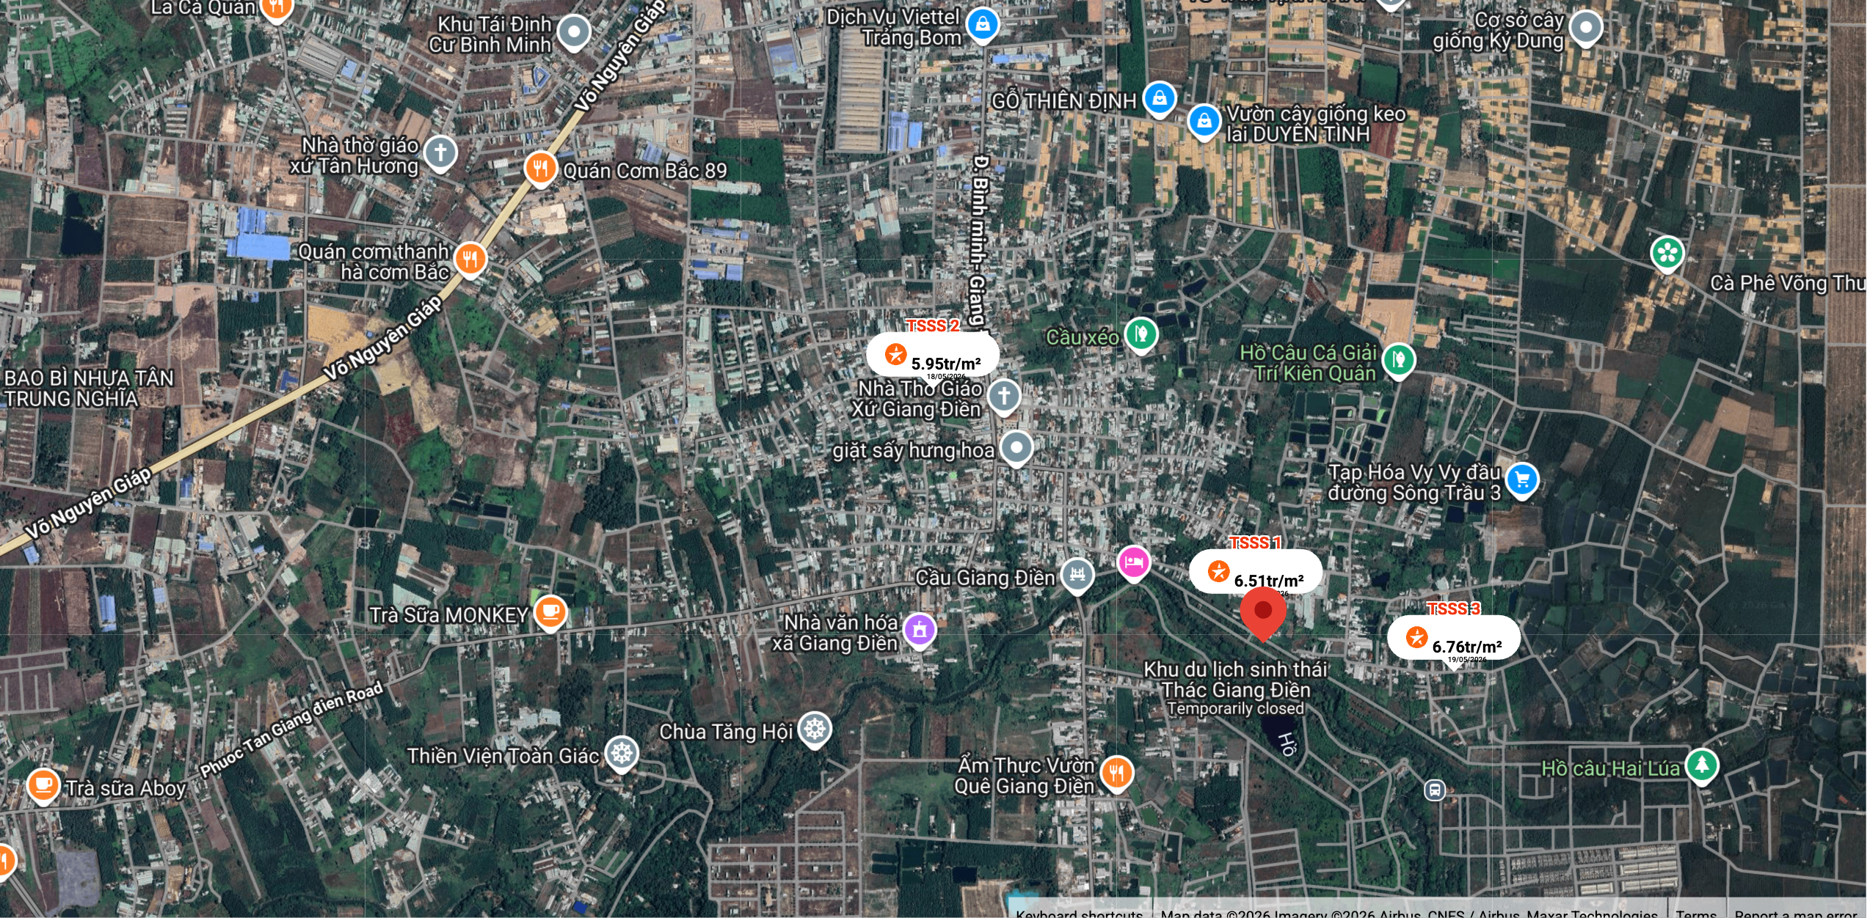
2.2. | Diện tích; Kích thước; Hình dáng
- | Diện tích sử dụng riêng thực tế (m²): | 227,1 | Diện tích sử dụng chung thực tế (m²): | ./.
- | Mặt tiền (m): | 11,33 | Chiều sâu (m): | 21,99
- | Hình dáng: | Đa giác khác | Hướng: | Đông Nam
2.3. | Điều kiện kinh doanh; Hạ tầng nội bộ; Hạ tầng xung quanh
- | Hạ tầng nội bộ: | Hạ tầng cấp nước: Nước máy, Hạ tầng thoát nước: Rãnh có nắp, Hạ tầng cấp điện: Điện lưới, Hạ tầng thông tin liên lạc: Điện thoại, Mạng internet, Truyền hình cáp
- | Hạ tầng xung quanh: | Hạ tầng khu dân cư thông thường
- | Mật độ dân cư: | Trung bình | Đời sống dân cư: | Khá
- | Lợi thế kinh doanh: | Trung bình | Khả năng chuyển nhượng: | Trung bình
3. | Tài sản gắn liền với đất
 | Đất trống

Bảng ghi chú thay đổi giữa khảo sát thực trạng và pháp lý tài sản:

STT | Các yếu tố | Thông tin TSTĐ | Thông tin khảo sát | Chênh lệch | Nguyên nhân
1 | Địa chỉ trên sổ | xã Giang Điền huyện Trảng Bom tỉnh Đồng Nai | Xã Giang Điền, Huyện Trảng Bom, Tỉnh Đồng Nai ✔ | Không
2 | Địa chỉ thực tế | Xã Trảng Bom, Thành phố Đồng Nai | Xã Trảng Bom, Thành phố Đồng Nai  ✔ | Không
3 | Pháp lý | Giấy chứng nhận quyền sử dụng đất, quyền sở hữu nhà ở và tài sản gắn liền với đất | Giấy chứng nhận quyền sử dụng đất, quyền sở hữu nhà ở và tài sản gắn liền với đất ✔ | Không
4 | Loại đất | Đất ở nông thôn (100m²), Đất trồng cây hàng năm khác (11,3m²), Đất nuôi trồng thủy sản (49,5m²) | Đất ở nông thôn (100m²), Đất trồng cây hàng năm khác (11,3m²), Đất nuôi trồng thủy sản (49,5m²)  ✔ | Không
5 | Thời hạn sử dụng | ONT (Lâu dài), BHK (Đến ngày 25/12/2070), NTS (Đến ngày 25/12/2070) | ONT (Lâu dài), BHK (Đến ngày 25/12/2070), NTS (Đến ngày 25/12/2070)  ✔ | Không
6 | Vị trí | VT2 | VT2 ✔ | Không
7 | Diện tích | 279 | 279 ✔ | 0
8 | Mặt tiền | 11,33 | 11,33 ✔ | 0
9 | Chiều sâu | 21,99 ✔ | 21,99 ✔ | 0
10 | Mặt tiếp giáp | Tiếp giáp góc 1 mặt đường, phố + 1 mặt ngõ | Tiếp giáp góc 1 mặt đường, phố + 1 mặt ngõ ✔ | Không
11 | Hình dạng thửa đất | Đa giác khác | Đa giác khác ✔ | Không
12 | Hướng | Đông Nam | Đông Nam ✔ | Không

Các lợi thế thương mại của thửa đất:

STT | Nội dung |  | Ghi chú
1 | Đất/Tài sản bám biển | Không
2 | Đất bám hồ (Diện tích >=5ha thì được coi là hồ) | Không
3 | Bám đầm, ao lớn thuộc sở hữu nhà nước (ao lớn - S=0.5ha)<5ha | Không
4 | Thế đất tọa sơn hướng thủy 'hậu tựa núi, trước view sông, hồ, đầm', view thoáng, không bị che khuất, loại đất rất được ưa chuộng nghỉ dưỡng, nhà nghỉ cao cấp | Không
5 | View hồ sông, sông, suối, đầm, ao lớn (S=0.5ha), ruộng lúa, đồi núi xa, ngắm hoàng hôn, bình minh xa soi mặt nước, thơ mộng | Không
6 | Đường vào thoáng không đâm thẳng cửa chính 'Thế tránh tiễn khí' | Không
7 | Có yếu tố 'Linh' gắn với tiếng lành, tài lộc, đại danh, văn hóa, truyền thuyết được xem là khu địa linh nhân kiệt | Không
8 | Đất/tài sản liền kề, đối diện vườn hoa, khu thể thao, bể bơi (không đối diện nhà ở) để được xe hơi | Không
9 | Đất view công viên, vườn hoa, khu thể thao, bể bơi | Không

Các bất lợi thương mại của thửa đất:

STT | Nội dung |  | Ghi chú
1 | Đất gần khu vực tâm linh, có âm, sát khí (Nhà tang lễ, nghĩa trang, nhà xác…) <= 50m | Không
2 | Đất gần khu vực tâm linh, có âm, sát khí (Nhà tang lễ, nghĩa trang, nhà xác…) (50m <= 150m) | Không
3 | Đất gần khu vực tâm linh, có âm, sát khí (Nhà tang lễ, nghĩa trang, nhà xác…) (150m <= 300m) | Không
4 | Đất gần khu vực tâm linh, có âm, sát khí (Nhà tang lễ, nghĩa trang, nhà xác…) (300m <= 500m) | Không
5 | Đất gần khu vực tâm linh (Miếu thờ cúng tâm linh, đình, đền, chùa…) <= 30m | Không
6 | Đất gần khu vực tâm linh (Miếu thờ cúng tâm linh, đình, đền, chùa…) (30m <= 100m) | Không
7 | Đất từng là nghĩa trang, khu tâm linh cũ (đền, đình, chùa, miếu mạo…) đã được san lấp làm khu dân cư | Không
8 | Trên đất/Công trình có mộ không thể hoặc rất khó có khả năng di chuyển (Mộ tổ chi, tộc, mộ cổ, mộ tâm linh gắn với miếu mạo được nhân dân thờ cúng) | Không
9 | Trên đất/ Công trình có mộ gia đình hoặc vô chủ có thể di chuyển | Không
10 | Đất sát khu mộ phần hoặc liền kề mộ phần | Không
11 | Trên đất/ Công trình có điện thờ, nhà thợ họ dòng tộc | Không
12 | Đất sát hoặc liền kề nhà thờ họ | Không
13 | Đất gia tộc anh em, họ hàng sống xung quanh chung ngõ đi | Không
14 | Đất/ Công trình có người tự sát/ án mạng/ tại nạn... bị ảnh hưởng truyền thông Nhẹ “Một vụ tự sát cá biệt không ồn ào, không truyền thông, trong nhà riêng, người Mua/Bán đông ít quan tâm: thị trường ít phản ứng, nếu có phản ứng chỉ là tâm lý tạm thời.” | Không
15 | Đất/ Công trình có người tự sát/án mạng/ tai nạn... bị ảnh hưởng truyền thông Trung bình “Một vụ tự sát được biết trong khu vực nhưng có ít lời đồn, nhưng có thể che dấu/ khắc phục nhanh (sơn sửa, thay nội thất: phổ biến ở căn hộ chung cư, nhà phố ảnh hưởng của nó giảm theo thời gian”. | Không
16 | Đất/ Công trình có người tự sát/án mạng/ tai nạn... bị ảnh hưởng truyền thông Mạnh “Vụ có yếu tố bạo lực, hoặc được đăng báo địa phương; khu dân cư tỏ ra e ngại; mua ở chịu ảnh hưởng. Mức này thường dùng khi có giao dịch thực tế cho thấy có sự kiện bị bán rẻ hơn”. | Không
17 | Đất/ Công trình có người tự sát/án mạng/ tai nạn... bị ảnh hưởng truyền thông Rất Mạnh “Vụ nổi tiếng, nhiều truyền thông, nhiều vụ tương tự tại cùng vị trí, hoặc địa điểm mang tính 'tăm tối' (ví dụ: nhiều vụ xảy ra liên tiếp hoặc lời đồn qua nhiều năm có ma, quỉ, hiện tượng tâm linh nhiều năm. Mức này dẫn tới tài sản rất khó bán thậm trí có thể loại trừ trong so sánh”. | Không
18 | Đất gần hoặc liên kế cây xăng <= 50m | Không
19 | Đất gần hoặc liên kế trạm thu phát sóng <= 50m | Không
20 | Đất gần hoặc liên kế đường dây truyền tải điện cao thế 500 KV <= 50m | Không
21 | Đất gần hoặc liên kế đường dây truyền tải điện 220 KV <= 30m | Không
22 | Mặt tiền bị che chắn (có cột điện, trạm biến áp…) | Không
23 | Đất gần đường sắt<=50m | Không
24 | Đường vào thẳng tắp như mũi tên đâm thẳng cửa chính “Thế tiễn khí”. | Không
25 | Đất nằm dưới chân cầu, đường dốc cao (Thế bị xung : Hổ phục, Long phục) xe lao xuống, gió tạt thẳng sát khí, không tụ. | Không
26 | Giao lộ Chữ “T”, bị đường đâm thẳng vào “Thế tiền đao sát”. | Không

V. CÁC GIẢ THIẾT VÀ GIẢ THIẾT ĐẶC BIỆT
- Chúng tôi giả định rằng tài sản thẩm định giá không xảy ra tranh chấp, khiếu kiện khiếu nại. Trong trường hợp có sự thay đổi về tranh chấp đối với các tài sản trên sẽ được thẩm định giá tại hợp đồng dịch vụ thẩm định giá khác. Chúng tôi được hoàn toàn miễn trừ mọi trách nhiệm phát sinh, liên đới (nếu có) trong trường hợp này.
- Giá trị tài sản thẩm định giá được ước tính dựa trên giả định không có bất kỳ yếu tố nào làm cản trở ảnh hưởng đến việc giao dịch bình thường của tài sản trên thị trường.
VI. CƠ SỞ GIÁ TRỊ THẨM ĐỊNH GIÁ
- Giá trị thị trường: Kết quả thẩm định giá trị tài sản được xác định dựa trên cơ sở giá trị thị trường tại thời điểm thẩm định theo Chuẩn mực thẩm định giá Việt Nam về Cơ sở giá trị thẩm định giá: “Giá trị thị trường là khoản tiền ước tính để tài sản có thể được giao dịch tại thời điểm thẩm định giá giữa người sẵn sàng mua và người sẵn sàng bán trong một giao dịch khách quan, độc lập, sau khi được tiếp thị đầy đủ và các bên tham gia hành động có hiểu biết, thận trọng và không bị ép buộc”.
VII. CÁCH TIẾP CẬN, PHƯƠNG PHÁP THẨM ĐỊNH GIÁ
- Cách tiếp cận và phương pháp thẩm định:
- Cách tiếp cận từ thị trường: Xác định giá trị của tài sản thẩm định giá thông qua việc so sánh tài sản thẩm định giá với các tài sản so sánh đã có các thông tin về giá trên thị trường.
- Phương pháp so sánh: Xác định giá trị của tài sản thẩm định giá dựa trên cơ sở đối chiếu, phân tích và đánh giá các yếu tố so sánh của các tài sản so sánh với tài sản thẩm định giá từ đó điều chỉnh mức giá của các tài sản so sánh làm cơ sở ước tính giá trị của tài sản thẩm định giá.
- Xác định cách tiếp cận và phương pháp đối với tài sản thẩm định giá:
- Căn cứ vào mục đích thẩm định giá, đặc điểm của tài sản thẩm định giá và cơ sở giá trị thẩm định giá tài sản, Công ty Cổ phần Thẩm định và Đầu tư Tài chính Hoa Sen lựa chọn phương pháp so sánh (cách tiếp cận từ thị trường) để xác định giá trị quyền sử dụng đất của tài sản thẩm định giá.
VIII. GIÁ TRỊ TÀI SẢN THẨM ĐỊNH
- Xác định đơn giá quyền sử dụng đất hỗn hợp (Đất ở nông thôn, đất trồng cây hàng năm và đất nuôi trồng thuỷ sản) ngoài quy hoạch.
Qua khảo sát thị trường, Tổ thẩm định thu thập được 03 giao dịch được cho là tương đồng về đặc điểm vị trí, giao thông, kích thước, mặt tiền, điều kiện hạ tầng và điều kiện xã hội,… với tài sản thẩm định giá, cụ thể như sau:
- Thông tin tài sản so sánh:
STT | ĐẶC ĐIỂM BĐS | TSTĐ | TSSS1 | TSSS2 | TSSS3
A | Thông tin về tài sản
1 | Địa chỉ | Xã Giang Điền, Huyện Trảng Bom, Tỉnh Đồng Nai (Nay là xã Trảng Bom, Thành phố Đồng Nai) | Xã Giang Điền, Huyện Trảng Bom, Tỉnh Đồng Nai (Nay là xã Trảng Bom, Thành phố Đồng Nai) | Xã Giang Điền, Huyện Trảng Bom, Tỉnh Đồng Nai (Nay là xã Trảng Bom, Thành phố Đồng Nai) | Xã Giang Điền, Huyện Trảng Bom, Tỉnh Đồng Nai (Nay là xã Trảng Bom, Thành phố Đồng Nai)
2 | Nguồn tham khảo |  | https://batdongsan.com.vn/ban-dat-xa-giang-dien/ban-at-tai-ien-trang-bom-ong-nai-2-3-ty-317m2-pr45425728 | https://www.facebook.com/groups/muabandatbienhoa/permalink/4488992474685887/?sale_post_id=4488992474685887&referralSurface=messenger_banner&referralCode=2 | https://www.facebook.com/groups/1972501356399129/posts/4544284699220769/
- | Thông tin liên lạc |  | 0938540288  (Dương) | 0775687756  (Út) | 0966504909  (Thịnh)
3 | Tình trạng giao dịch |  | Đang giao dịch | Đang giao dịch | Đang giao dịch
4 | Thời điểm thu thập thông tin |  | Tháng 05/2026 | Tháng 05/2026 | Tháng 05/2026
5 | Pháp lý | Giấy chứng nhận quyền sử dụng đất, quyền sở hữu nhà ở và tài sản gắn liền với đất | Giấy chứng nhận quyền sử dụng đất, quyền sở hữu nhà ở và tài sản gắn liền với đất | Giấy chứng nhận quyền sử dụng đất, quyền sở hữu nhà ở và tài sản gắn liền với đất | Giấy chứng nhận quyền sử dụng đất, quyền sở hữu nhà ở và tài sản gắn liền với đất
6 | Mục đích sử dụng | Đất ở nông thôn (100m²), Đất trồng cây hàng năm khác (11,3m²), Đất nuôi trồng thủy sản (49,5m²) | Đất ở nông thôn (80 m²), Đất trồng cây hàng năm khác (237,7 m²) | Đất ở nông thôn (103,1 m²) | Đất ở nông thôn (101,1 m²)
7 | Thời hạn sử dụng đất | ONT (Lâu dài), BHK (Đến ngày 25/12/2070), NTS (Đến ngày 25/12/2070) | ONT (Lâu dài), BHK( Có thời hạn) | ONT (Lâu dài) | ONT (Lâu dài)
8 | Vị trí | Tài sản tại: Xã Giang Điền, Huyện Trảng Bom, Tỉnh Đồng Nai (Nay là xã Trảng Bom, Thành phố Đồng Nai), khoảng cách KCN Giang Điền khoảng 1,2 km. | Tài sản tại: Xã Giang Điền, Huyện Trảng Bom, Tỉnh Đồng Nai (Nay là xã Trảng Bom, Thành phố Đồng Nai), khoảng cách KCN Giang Điền khoảng 3 km | Tài sản tại: Xã Giang Điền, Huyện Trảng Bom, Tỉnh Đồng Nai (Nay là xã Trảng Bom, Thành phố Đồng Nai), khoảng cách KCN Giang Điền khoảng 1 km. | Tài sản tại: Xã Giang Điền, Huyện Trảng Bom, Tỉnh Đồng Nai (Nay là xã Trảng Bom, Thành phố Đồng Nai), khoảng cách KCN Giang Điền khoảng 1,3 km.
9 | Giao thông | Đường bê tông | Đường nhựa không có vỉa hè | Đường bê tông | Đường đất
10 | Độ rộng đường trước tài sản (m) | 3,5 | 5 | 4 | 3
11 | Diện tích đất (m²) | 227,1 | 317,7 | 103,1 | 101,1
12 | Mặt tiền (m) | 11,33 | 6 | 5,35 | 10
13 | Chiều sâu (m) | 21,99 | 52.95 | 19.27 | 10.11
14 | Số lượng mặt tiếp giáp | Tiếp giáp góc 1 mặt đường, phố + 1 mặt ngõ | Tiếp giáp 1 mặt tiền | Tiếp giáp 1 mặt tiền | Tiếp giáp 1 mặt tiền
15 | Hình dáng thửa đất | Đa giác khác | Hình chữ nhật | Vạt góc | Tương đối vuông vức
16 | Tài sản trên đất |  | Đất trống | Nhà 02 tầng | 684.000.000
- | Số tầng |  | ./. | 2 | ./.
- | Diện tích sàn sử dụng (m²) |  | ./. | 200 | ./.
17 | Giá rao (đồng) |  | 2.300.000.000 | 2.100.000.000 | 760.000.000
18 | Giá thương lượng/bán (đồng) |  | 2.070.000.000 | 1.890.000.000 | 684.000.000
B | Chi tiết tính toán
1 | Giá trị tài sản trên đất (đồng) |  | ./. | 1.275.892.320 | ./.
2 | Giá trị đất (đồng) |  | 2.070.000.000 | 614.107.680 | 684.000.000
3 | Đơn giá QSDĐ (đồng/m²) |  | 6.515.581 | 5.956.428 | 6.765.579
C | NHẬN XÉT
1 | Pháp lý |  | Tương đồng | Tương đồng | Tương đồng
2 | Mục đích sử dụng |  | Tương đồng | Lợi thế hơn | Lợi thế hơn
3 | Thời hạn sử dụng đất |  | Tương đồng | Tương đồng | Tương đồng
4 | Vị trí |  | Tương đồng | Tương đồng | Tương đồng
5 | Giao thông |  | Lợi thế hơn | Tương đồng | Kém lợi thế hơn
6 | Độ rộng đường trước tài sản (m) |  | Tương đồng | Tương đồng | Kém lợi thế hơn
7 | Diện tích đất (m²) |  | Kém lợi thế hơn | Lợi thế hơn | Lợi thế hơn
11 | Mặt tiền (m) |  | Kém lợi thế hơn | Kém lợi thế hơn | Tương đồng
12 | Chiều sâu (m) |  | Kém lợi thế hơn | Tương đồng | Lợi thế hơn
13 | Số lượng mặt tiếp giáp |  | Kém lợi thế hơn | Kém lợi thế hơn | Kém lợi thế hơn
14 | Hình dáng thửa đất |  | Lợi thế hơn | Lợi thế hơn | Lợi thế hơn
Các yếu tố như vị trí, giao thông, diện tích, hình dáng, hạ tầng kỹ thuật và hạ tầng xã hội… làm ảnh hưởng đến giá trị của thửa đất. Mỗi yếu tố đóng góp một tỷ lệ nhất định vào giá trị của thửa đất. Vì vậy, dựa trên ba tài sản so sánh tương đồng với tài sản thẩm định giá, Tổ thẩm định phân tích các yếu tố giống và khác nhau giữa TSTĐ và TSSS, sau đó điều chỉnh giá của các tài sản so sánh theo các yếu tố điều chỉnh trên để đưa ra giá trị của tài sản thẩm định.
Nguyên tắc điều chỉnh: Cố định TSTĐ, lấy TSTĐ làm chuẩn (tương đương với tỷ lệ tuyệt đối là 100%), các TSSS được điều chỉnh xoay quanh TSTĐ; Các điểm ở TSSS vượt trội hơn so với TSTĐ thì điều chỉnh giảm mức giá tính theo đơn vị chuẩn tài sản so sánh (trừ); Các điểm ở TSSS kém lợi thế hơn so với TSTĐ thì điều chỉnh tăng mức giá tính theo đơn vị chuẩn của tài sản so sánh (cộng); Những yếu tố ở tài sản so sánh giống (tương tự) với tài sản cần thẩm định giá thì giữ nguyên mức giá của tài sản so sánh (không điều chỉnh).
- Bảng điều chỉnh:
STT | Yếu tố so sánh | Đơn vị tính | TSTĐ | TSSS1 | TSSS2 | TSSS3
A | Giá trị QSDĐ thị trường (Ước tính sau thương lượng) | Đồng |  | 2.070.000.000 | 614.107.636 | 684.000.000
B | Đơn giá đất ước tính | Đồng/m² |  | 6.515.581 | 5.956.427 | 6.765.579
C | Điều chỉnh các yếu tố so sánh
C1 | Pháp lý |  | Có Giấy chứng nhận Quyền sử dụng đất | Có Giấy chứng nhận Quyền sử dụng đất | Có Giấy chứng nhận Quyền sử dụng đất | Có Giấy chứng nhận Quyền sử dụng đất
C1 | Tỷ lệ điều chỉnh | % |  | 0,00% | 0,00% | 0,00%
C1 | Mức điều chỉnh | Đồng/m² |  | 0 | 0 | 0
C1 | Giá sau điều chỉnh | Đồng/m² |  | 6.515.581 | 5.956.427 | 6.765.579
C3 | Mục đích sử dụng |  | Đất ở nông thôn (100m²), Đất trồng cây hàng năm khác (11,3m²), Đất nuôi trồng thủy sản (49,5m²) | Đất ở nông thôn (80 m²), Đất trồng cây hàng năm khác (237,7 m²) | Đất ở nông thôn (103,1 m²) | Đất ở nông thôn (101,1 m²)
C3 | Tỷ lệ điều chỉnh | % |  | 0,00% | -10,00% | -10,00%
C3 | Mức điều chỉnh | Đồng/m² |  | 0 | -595.643 | -676.558
C3 | Giá sau điều chỉnh | Đồng/m² |  | 6.515.581 | 5.360.784 | 6.089.021
C4 | Thời hạn sử dụng đất |  | ONT (Lâu dài), BHK (Đến ngày 25/12/2070), NTS (Đến ngày 25/12/2070) | ONT (Lâu dài), BHK( Có thời hạn) | ONT (Lâu dài) | ONT (Lâu dài)
C4 | Tỷ lệ điều chỉnh | % |  | 0,00% | 0,00% | 0,00%
C4 | Mức điều chỉnh | Đồng/m² |  | 0 | 0 | 0
C4 | Giá sau điều chỉnh | Đồng/m² |  | 6.515.581 | 5.360.784 | 6.089.021
C5 | Vị trí |  | Tài sản tại: Xã Giang Điền, Huyện Trảng Bom, Tỉnh Đồng Nai (Nay là xã Trảng Bom, Thành phố Đồng Nai), khoảng cách KCN Giang Điền khoảng 1,2 km. | Tài sản tại: Xã Giang Điền, Huyện Trảng Bom, Tỉnh Đồng Nai (Nay là xã Trảng Bom, Thành phố Đồng Nai), khoảng cách KCN Giang Điền khoảng 3 km | Tài sản tại: Xã Giang Điền, Huyện Trảng Bom, Tỉnh Đồng Nai (Nay là xã Trảng Bom, Thành phố Đồng Nai), khoảng cách KCN Giang Điền khoảng 1 km. | Tài sản tại: Xã Giang Điền, Huyện Trảng Bom, Tỉnh Đồng Nai (Nay là xã Trảng Bom, Thành phố Đồng Nai), khoảng cách KCN Giang Điền khoảng 1,3 km.
C5 | Tỷ lệ điều chỉnh | % |  | 0,00% | 0,00% | 0,00%
C5 | Mức điều chỉnh | Đồng/m² |  | 0 | 0 | 0
C5 | Giá sau điều chỉnh | Đồng/m² |  | 6.515.581 | 5.360.784 | 6.089.021
C6 | Giao thông |  | Đường bê tông | Đường nhựa không vỉa hè | Đường bê tông | Đường đất
C6 | Tỷ lệ điều chỉnh | % |  | -3,00% | 0,00% | 12,00%
C6 | Mức điều chỉnh | Đồng/m² |  | -195.467 | 0 | 811.869
C6 | Giá sau điều chỉnh | Đồng/m² |  | 6.320.113 | 5.360.784 | 6.900.890
C7 | Độ rộng đường trước tài sản (m) |  | 3,5 | 5 | 4 | 3
C7 | Tỷ lệ điều chỉnh | % |  | -3,00% | 0,00% | 0,00%
C7 | Mức điều chỉnh | Đồng/m² |  | -195.467 | 0 | 0
C7 | Giá sau điều chỉnh | Đồng/m² |  | 6.124.646 | 5.360.784 | 6.900.890
C8 | Diện tích đất (m²) | m2 | 227,1 | 317,7 | 103,1 | 101,1
C8 | Tỷ lệ điều chỉnh | % |  | 5,00% | -5,00% | -5,00%
C8 | Mức điều chỉnh | Đồng/m² |  | 325.779 | -297.821 | -338.279
C8 | Giá sau điều chỉnh | Đồng/m² |  | 6.645.892 | 5.062.963 | 6.562.611
C9 | Mặt tiền (m) | m | 11,33 | 6 | 5,35 | 10
C9 | Tỷ lệ điều chỉnh | % |  | 10,00% | 15,00% | 0,00%
C9 | Mức điều chỉnh | Đồng/m² |  | 651.558 | 893.464 | 0
C9 | Giá sau điều chỉnh | Đồng/m² |  | 7.297.450 | 5.956.427 | 6.562.611
C10 | Chiều sâu (m) |  | 21,99 | 52,95 | 19,27 | 10,11
C10 | Tỷ lệ điều chỉnh | % |  | 5,00% | 0,00% | -5,00%
C10 | Mức điều chỉnh | Đồng/m² |  | 325.779 | 0 | -338.279
C10 | Giá sau điều chỉnh | Đồng/m² |  | 7.623.229 | 5.956.427 | 6.224.332
C11 | Số lượng mặt tiếp giáp |  | Tiếp giáp góc 1 mặt đường, phố + 1 mặt ngõ | 01 mặt tiền | 01 mặt tiền | 01 mặt tiền
C11 | Tỷ lệ điều chỉnh | % |  | 5,00% | 5,00% | 5,00%
C11 | Mức điều chỉnh | Đồng/m² |  | 325.779 | 297.821 | 338.279
C11 | Giá sau điều chỉnh | Đồng/m² |  | 7.949.008 | 6.254.248 | 6.562.611
C12 | Hình dáng thửa đất |  | Đa giác khác | Hình chữ nhật | Vạt góc | Tương đối vuông vức
C12 | Tỷ lệ điều chỉnh | % |  | -12,00% | -6,00% | -8,00%
C12 | Mức điều chỉnh | Đồng/m² |  | -781.870 | -357.386 | -541.246
C12 | Giá sau điều chỉnh | Đồng/m² |  | 7.167.139 | 5.896.863 | 6.021.365
D | Mức giá chỉ dẫn | Đồng/m² |  | 7.167.139 | 5.896.863 | 6.021.365
D1 | Giá trị trung bình | Đồng/m² |  | 6.361.789
D2 | Mức độ chênh lệch | % |  | 12,7% | -7,3% | -5,4%
E | Tổng hợp các số liệu điều chỉnh tại mục C
E1 | Tổng giá trị điều chỉnh gộp | Đồng/m² |  | 2.606.232 | 2.442.135 | 3.044.510
E2 | Tổng số lần điều chỉnh | Lần |  | 7 | 5 | 6
E3 | Biên độ điều chỉnh | % |  | 3% - 12% | 5% - 15% | 5% - 12%
E4 | Tổng giá trị điều chỉnh thuần | Đồng/m² |  | 651.558 | 59.564 | 744.214
Về nguyên tắc khống chế:
Theo số liệu tại mục D2, chênh lệch giữa mức giá trung bình của các mức giá chỉ dẫn nằm trong khoảng từ -7,3% đến 12,7%, đảm bảo không quá 15% (theo Thông tư số 32/2024/TT-BTC ngày 16/5/2024 của Bộ Tài chính).
Về thống nhất mức giá chỉ dẫn:
Đơn vị tính: Đồng/m²
TT | Tài sản | Mức giá chỉ dẫn của các TSSS | Trọng số của các TSSS sau điều chỉnh | Giá trị trung bình của mức giá chỉ dẫn sau điều chỉnh
1 | Tài sản so sánh 1 | 7.167.139 | 33,33% | 2.389.046
2 | Tài sản so sánh 2 | 5.896.863 | 33,33% | 1.965.621
3 | Tài sản so sánh 3 | 6.021.365 | 33,33% | 2.007.122
Giá trị bình quân theo trọng số: |  |  |  | 6.361.789
Làm tròn: |  |  |  | 6.350.000
Tổ thẩm định sử dụng mức giá chỉ dẫn là mức giá bình quân có trọng số của 03 tài sản so sánh làm mức giá của tài sản thẩm định, tương ứng là: 6.350.000 đồng/m².
2. Xác định đơn giá đất nuôi trồng thuỷ sản trong quy hoạch đường giao thông
Theo hồ sơ pháp lý, tài sản thẩm định có 59,1 m² đất nằm trong quy hoạch giao thông. Chúng tôi giả định phần đất nằm trong quy hoạch này là đất nuôi trồng thuỷ sản. Đơn giá đất trong phạm vi quy hoạch giao thông được tính theo giá đất nhà nước, vận dụng Nghị quyết số 28/2025/NQ-HĐND của Hội đồng nhân dân tỉnh Đồng Nai về việc Ban hành Quy định bảng giá đất lần đầu trên địa bàn tỉnh Đồng Nai 2026, Tổ thẩm định xác định:
- Đơn giá đất nuôi trồng thuỷ sản tại vị trí 2 của đường Bình Minh - Giang Điền (Đoạn từ đường sắt đến Cầu Sông Buông) là 160.000 đồng/m².
3. Kết quả thẩm định giá:
Dựa trên các lập luận trên, Tổ thẩm định ước tính giá trị tài sản thẩm định giá chưa bao gồm các loại thuế, phí và lệ phí liên quan đến việc chuyển nhượng tài sản tại thời điểm thẩm định giá Tháng 05/2026 ước tính như sau:
TT | Tài sản | Diện tích  (m²) | Đơn giá  (đồng/m²) | Thành tiền  (đồng)
- | Quyền sử dụng đất thửa đất số 1214, tờ bản đồ số 13, có địa chỉ tại xã Giang Điền, huyện Trảng Bom, tỉnh Đồng Nai (Nay là xã Trảng Bom, Thành phố Đồng Nai) theo Giấy chứng nhận quyền sử dụng đất quyền sở hữu nhà ở và tài sản khác gắn liền với đất số CY 278605, số vào sổ cấp GCN: CS 04538 do Sở Tài nguyên và Môi trường Tỉnh Đồng Nai cấp ngày 22/10/2020; Chủ sử dụng đất là Ông Nguyễn Văn Diện.
1 | Đất hỗn hợp (ONT 100 m²; BHK 11,3m²; NTS 49,5m²) ngoài quy hoạch | 219,9 | 6.350.000 | 1.396.365.000
2 | Đất nuôi trồng thuỷ sản trong quy hoạch giao thông | 59,1 | 160.000 | 9.456.000
 | TỔNG CỘNG |  |  | 1.405.821.000
 | LÀM TRÒN |  |  | 1.406.000.000
 | Bằng chữ: Một tỷ bốn trăm linh sáu triệu đồng chẵn./.

IX. THỜI HẠN HIỆU LỰC CỦA KẾT QUẢ THẨM ĐỊNH GIÁ
- Tối đa 06 (sáu) tháng tính từ ngày ký đối với tài sản là Bất động sản.
X. TUYÊN BỐ CHUNG VÀ MIỄN TRỪ TRÁCH NHIỆM
- Công ty Cổ phần Thẩm định và Đầu tư Tài chính Hoa Sen “Lotus VFI” nhấn mạnh rằng Chứng thư thẩm định giá, Báo cáo thẩm định giá “sản phẩm tư vấn” chỉ là sản phẩm tư vấn theo mục đích sử dụng đã được thống nhất trong sản phẩm tư vấn;
- Thẩm định giá không phải là một môn khoa học chính xác và việc tính toán đôi khi phải dựa vào các phán đoán, các giả định, các giả thiết trong một thời điểm cụ thể, cố định vì vậy giá trị thẩm định giá được ước tính có thể phù hợp với mục đích thẩm định giá và không hẳn phù hợp với các mục đích khác, nó là một khoản giá trị được ước tính tại một thời điểm cụ thể nên không nhất thiết phải trùng khớp với bất kỳ kết quả nào của bất kỳ bên nào khác cùng thực hiện tính toán và đưa ra kết quả ước lượng.
- Chứng thư, Báo cáo này được soạn thảo theo Hợp đồng được ký kết và tuân theo các điều khoản được nêu trong Hợp đồng. Chứng thư, báo cáo này chỉ nhằm phục vụ cho mục đích sử dụng được nêu trong Báo cáo và không nhằm mục đích sử dụng cho bất kỳ bên nào khác không được đề cập đến trong Hợp đồng (gọi tắt là “các bên liên quan”).
- Các bên liên quan khi đọc và thực hiện sử dụng sản phẩm tư vấn này, tức là đã chấp nhận và đồng ý với những điều khoản sau:
- Sản phẩm tư vấn của Chúng tôi chỉ nhằm mục đích duy nhất đã ghi tại Mục 4 của Chứng thư mà không nhằm bất kỳ mục đích nào khác và mọi hành động khách hàng thực hiện đều thuộc quyết định cuối cùng của Quý Khách hàng và các bên liên quan tham gia giao dịch (nếu có), bao gồm cả việc xem xét các vấn đề nằm ngoài phạm vi công việc của Chúng tôi như Quý Khách hàng đã biết, và không nên sử dụng cho bất kỳ mục đích nào khác. Nếu Quý Khách hàng thực hiện cung cấp cho các bên liên quan nào khác để nhằm thực hiện bất kỳ mục đích nào thì mọi trách nhiệm có liên quan đều thuộc Quý Khách hàng và các bên liên quan đó tham gia vào các giao dịch có liên quan.
- Lotus VFI, Ban Lãnh đạo, toàn thể nhân viên, Thẩm định viên và đại diện pháp luật của Lotus VFI không chấp nhận bất kỳ nghĩa vụ hoặc trách nhiệm nào đối với các bên liên quan, cho dù được thỏa thuận trong hợp đồng hoặc ngoài hợp đồng (bao gồm nhưng không giới hạn lỗi bất cẩn và vi phạm nghĩa vụ theo luật định) hoặc phát sinh trong bất kỳ trường hợp nào khác, và không chịu trách nhiệm đối với bất kỳ tổn thất, thiệt hại hay chi phí trong bất cứ hoàn cảnh nào phát sinh từ bất kỳ mục đích sử dụng Sản phẩm tư vấn của các bên liên quan, hoặc do hậu quả của việc cung cấp Chứng thư, Báo cáo cho các bên liên quan.
- Khách hàng hoặc bất kỳ bên nào khác sử dụng báo cáo này và bất kỳ hoạt động nào của bất kỳ bên liên quan nào có tham chiếu tới sản phẩm tư vấn này nếu có bất kỳ thắc mắc nào mà không có yêu cầu giải trình bằng văn bản gửi đến Lotus VFI trước 03 (ba) ngày làm việc tính từ ngày báo cáo được tham chiếu hoặc sử dụng thì đều được coi là đã đọc, hiểu rõ toàn bộ nội dung sản phẩm tư vấn này và chấp nhận mục đích thẩm định giá, cơ sở giá trị, các giả định, các tính toán, các nội dung miễn trừ trách nhiệm, những điều khoản loại trừ và hạn chế, kết quả thẩm định giá và toàn bộ giá trị đã được trình bày trên báo cáo này và được coi là đã đồng ý với toàn bộ nội dung của sản phẩm tư vấn đã được trình bày, đồng thời cam kết và đảm bảo không có bất kỳ khiếu lại nào có thể gây tổn hại đến danh dự, trách nhiệm pháp lý, nghĩa vụ kinh tế… của các cá nhân và tập thể Lotus VFI.
XI. NHỮNG ĐIỀU KHOẢN LOẠI TRỪ VÀ HẠN CHẾ CỦA KẾT QUẢ THẨM ĐỊNH GIÁ
- Chứng thư này chỉ được cung cấp theo yêu cầu của khách hàng. Chỉ bản chính và bản sao Chứng thư thẩm định giá do Công ty Cổ phần Thẩm định và Đầu tư Tài chính Hoa Sen cấp mới có giá trị. Mọi hành vi sử dụng bản sao Chứng thư/Báo cáo kết quả thẩm định giá mà không có xác nhận của Công ty Cổ phần Thẩm định và Đầu tư Tài chính Hoa Sen đều vi phạm pháp luật và không có giá trị.
- Kết quả thẩm định giá trên chỉ xác nhận khi khách hàng hoàn tất các thủ tục pháp lý và nghĩa vụ tài chính liên quan đến tài sản thẩm định theo quy định của pháp luật hiện hành.
- Kết quả thẩm định giá chỉ được sử dụng cho một “Mục đích thẩm định giá” duy nhất theo yêu cầu của khách hàng đã được ghi tại Chứng thư. Khách hàng không được sử dụng sai mục đích thẩm định giá theo yêu cầu.
- Các phương pháp tính toán trên cơ sở tài liệu được cung cấp bởi khách hàng và dựa trên các tài liệu khác có liên quan do tổ thẩm định thu thập, cũng như các điều kiện và kỳ vọng tại thời điểm thẩm định giá phù hợp với các luật định, chính sách quản lý của Nhà nước hiện hành và các điều kiện, giả định theo quan điểm hợp lý của tổ thẩm định kèm theo báo cáo này. Một số vấn đề, sự kiện tương lai không có khả năng tính toán chính xác, hoặc nằm ngoài phạm vi chuyên môn nên cần vận dụng các giả định cho việc thẩm định giá này, tổ thẩm định không đảm bảo là các giả định làm cơ sở thẩm định giá là chính xác hoàn toàn.
- Công ty Cổ phần Thẩm định và Đầu tư Tài chính Hoa Sen không tiến hành kiểm tra hồ sơ pháp lý gốc để xác nhận về chủ sử dụng của tài sản định giá và Công ty Cổ phần Thẩm định và Đầu tư Tài chính Hoa Sen cũng không đảm bảo về việc phát sinh sử dụng khác của tài sản có thể được thể hiện ở những tài liệu pháp lý mà Khách hàng chưa cung cấp. Công ty Cổ phần Thẩm định và Đầu tư Tài chính Hoa Sen giả định rằng tất cả các tài liệu pháp lý được cung cấp từ phía Khách hàng đều trung thực và hợp lý. Công ty Cổ phần Thẩm định và Đầu tư Tài chính Hoa Sen cũng khuyến cáo rằng những đối tượng sử dụng bản báo cáo nên thận trọng trong việc làm rõ các tài liệu pháp lý có liên quan đến vấn đề này trước khi đưa ra các quyết định về tài sản định giá.
- Khách hàng yêu cầu thẩm định giá và người hướng dẫn tổ thẩm định thực hiện thẩm định hiện trạng tài sản phải chịu hoàn toàn trách nhiệm về thông tin liên quan đến đặc điểm kinh tế - kỹ thuật, tính năng và tính pháp lý của tài sản thẩm định giá đã cung cấp cho Công ty Cổ phần Thẩm định và Đầu tư Tài chính Hoa Sen tại thời điểm và địa điểm thẩm định giá.
- Chúng tôi nhấn mạnh rằng việc thẩm định giá không phải là môn khoa học chính xác, mà là kết luận đưa ra trong nhiều trường hợp sẽ mang tính chủ quan và phụ thuộc vào đánh giá cá nhân. Vì thế, chúng tôi đưa ra giá trị tài sản thẩm định là giá trị ước tính. Giá trị ước tính này không nhất thiết phải trùng khớp với giá trị dùng để giao dịch.
- Chúng tôi chỉ hoạt động trong lĩnh vực thẩm định giá mà không có chức năng, nghĩa vụ pháp lý thực hiện đo đạc, xác định mốc giới, quy hoạch. Vì vậy, chủ tài sản, khách hàng và các bên liên quan có trách nhiệm tra lại mốc giới, hiện trạng địa chính, quy hoạch, số ô, số thửa, tờ bản đồ theo Giấy chứng nhận quyền sử dụng đất đã cung cấp cho chúng tôi.
- Chúng tôi giả định rằng tài sản thẩm định giá không xảy ra tranh chấp, khiếu kiện khiếu nại. Trong trường hợp có sự thay đổi về tranh chấp đối với các tài sản trên sẽ được thẩm định giá tại hợp đồng dịch vụ thẩm định giá khác. Chúng tôi được hoàn toàn miễn trừ mọi trách nhiệm phát sinh, liên đới (nếu có) trong trường hợp này.
- Tổ thẩm định giá sử dụng Phương pháp so sánh để xác định giá trị tài sản thẩm định giá trong đó việc thu thập thông tin TSSS đã giao dịch thành công còn gặp nhiều hạn chế, vì vậy, Tổ thẩm định giá sử dụng các TSSS là các tài sản đang được rao bán trên thị trường. Kết quả thẩm định giá có thể thay đổi khi các TSSS được giao dịch thành công. Khách hàng và các bên thứ ba khi sử dụng kết quả thẩm định giá cần lưu ý khi sử dụng Chứng thư thẩm định giá.
- Tại thời điểm thẩm định, tài sản thẩm định có 59,1 m² đất thuộc quy hoạch giao thông theo Quyết định số 4695/QĐ-UBND ngày 26/12/2017 của UBND huyện Trảng Bom. Theo nguyên tắc sử dụng tốt nhất và có hiệu quả nhất của tài sản, chúng tôi giả định toàn bộ đất thuộc quy hoạch đường giao thông là đất nuôi trồng thuỷ sản. Sau ngày phát hành chứng thư thẩm định giá, nếu có thông tin quy hoạch chính xác của thửa đất mà thông tin này có sự khác biệt với giả định trên, chúng tôi xin thẩm định lại giá trị tài sản.
- Kết quả thẩm định giá trên chỉ xác nhận giá trị tài sản có đặc điểm pháp lý, đặc điểm kinh tế - kỹ thuật, diện tích, hiện trạng được mô tả chi tiết trong chứng thư, báo cáo theo yêu cầu thẩm định giá của khách hàng tại thời điểm, mục đích và địa điểm thẩm định giá.
- Tổ thẩm định đã gửi các bản dự thảo chứng thư cho các đơn vị sử dụng chứng thư đọc, xem xét, cân nhắc và quyết định ra bản chứng thư này, sau ngày phát hành chứng thư chúng tôi hiểu rằng tất cả các bên đã thống nhất với các giả định, giả thiết và hạn chế, kết quả…. và chấp nhận sử dụng tất cả nội dung được trình bày trong chứng thư này.
XII. CÁC PHỤ LỤC KÈM THEO
Phụ lục 1: Hình ảnh hiện trạng của tài sản.
Phụ lục 2: Thông tin thu thập thị trường + Hồ sơ pháp lý + BBKS.

Báo cáo kết quả thẩm định giá được phát hành 03 (ba) bản chính bằng tiếng Việt kèm theo Chứng thư thẩm định giá số 275/2026/0760/VFI-CT.69.A ngày 19 tháng 5 năm 2026 tại Công ty Cổ phần Thẩm định và Đầu tư Tài chính Hoa Sen.
THẨM ĐỊNH VIÊN VỀ GIÁ | CÔNG TY CỔ PHẦN THẨM ĐỊNH VÀ ĐẦU TƯ TÀI CHÍNH HOA SEN  CHỦ TỊCH HĐQT KIÊM TỔNG GIÁM ĐỐC
Đỗ Thanh Thảo  Số thẻ thẩm định viên về giá: XV23.2485 | Vũ Văn Quân  Số thẻ thẩm định viên về giá: XII17.1825

TRỢ LÝ THẨM ĐỊNH VIÊN | KIỂM SOÁT VIÊN
Nguyễn Thuỳ Nhật Anh | Nguyễn Thị Thùy

PHỤ LỤC 01: THÔNG TIN HIỆN TRẠNG VÀ PHÁP LÝ CỦA TÀI SẢN
(Kèm theo Báo cáo thẩm định số 275/2026/0760/VFI-BC.69.A ngày 19 tháng 5 năm 2026 của
Công ty Cổ phần Thẩm định và Đầu tư Tài chính Hoa Sen)
Hướng | Người hướng dẫn khảo sát
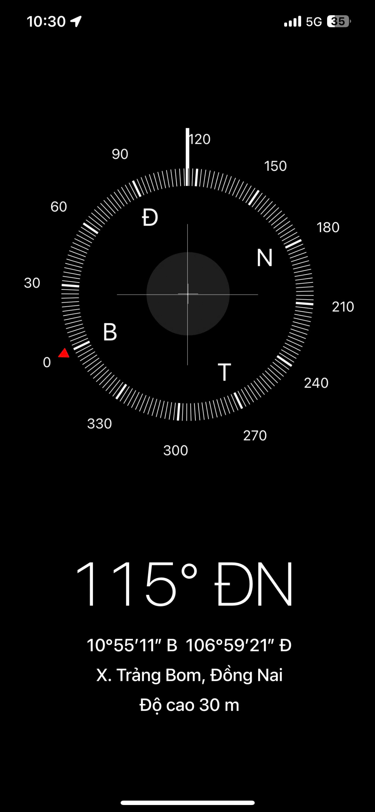 | 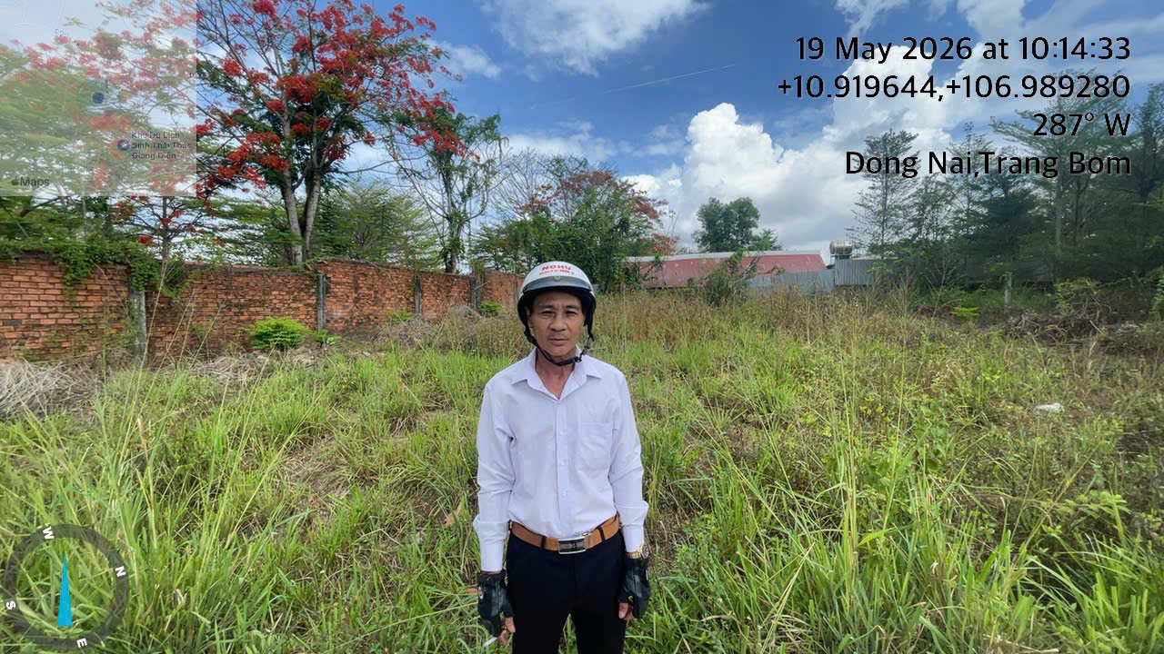
Đường trước tài sản | Đường trước tài sản
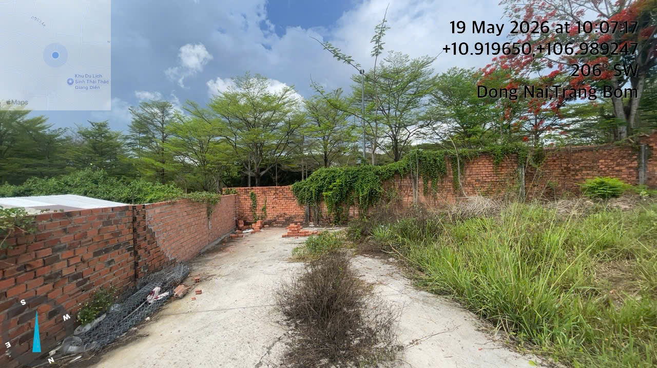 | 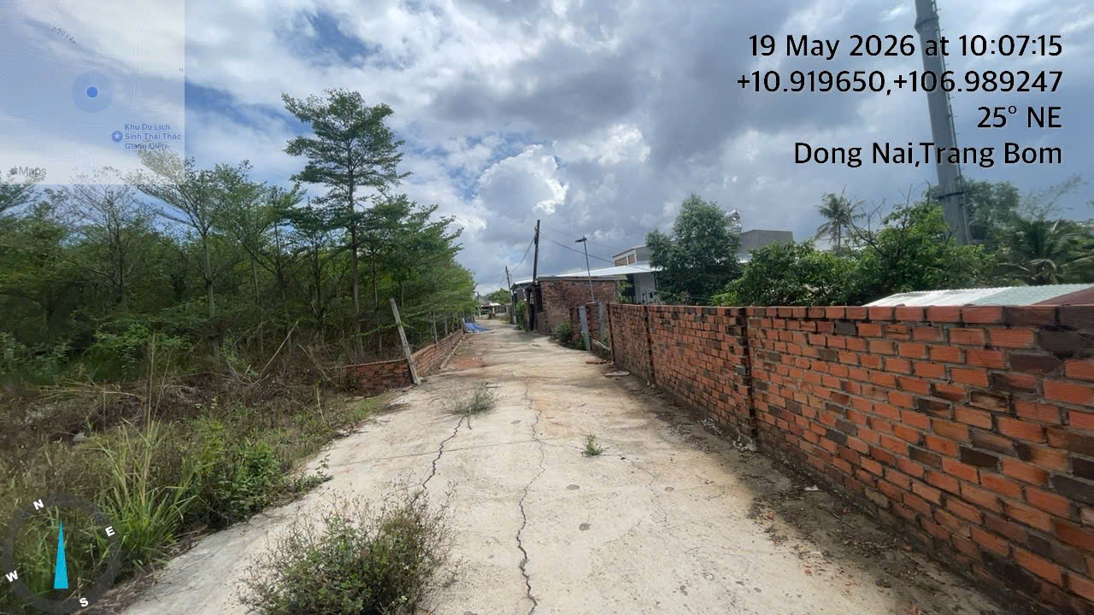
Hiện trạng tài sản | Hiện trạng tài sản
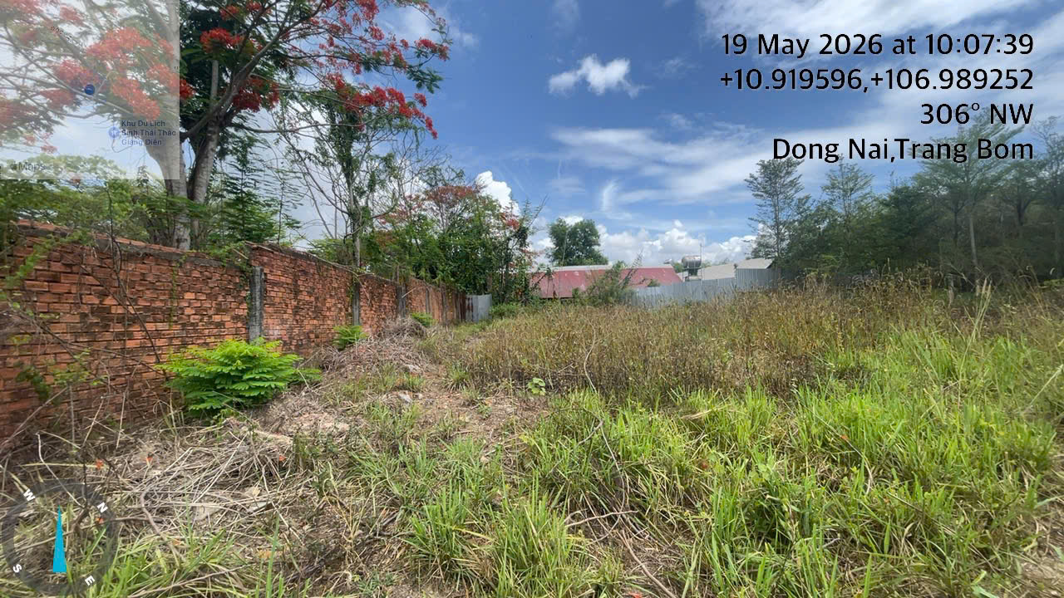 | 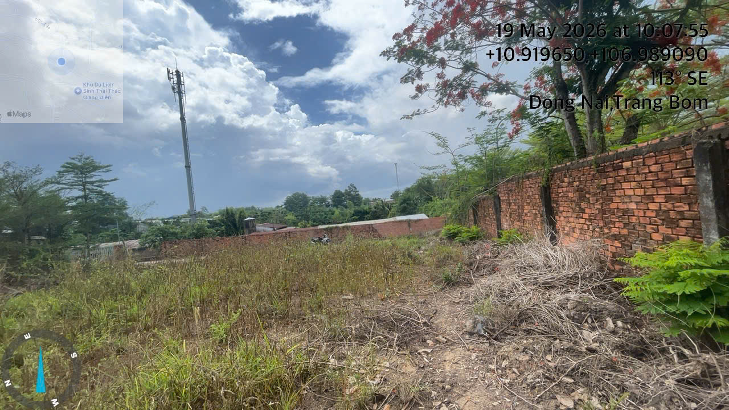
Hiện trạng tài sản | Hiện trạng tài sản
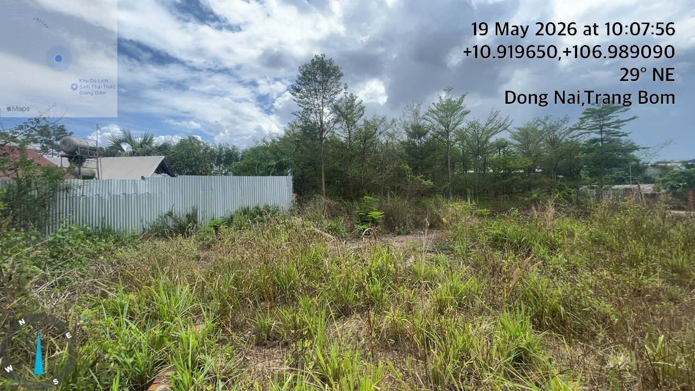 | 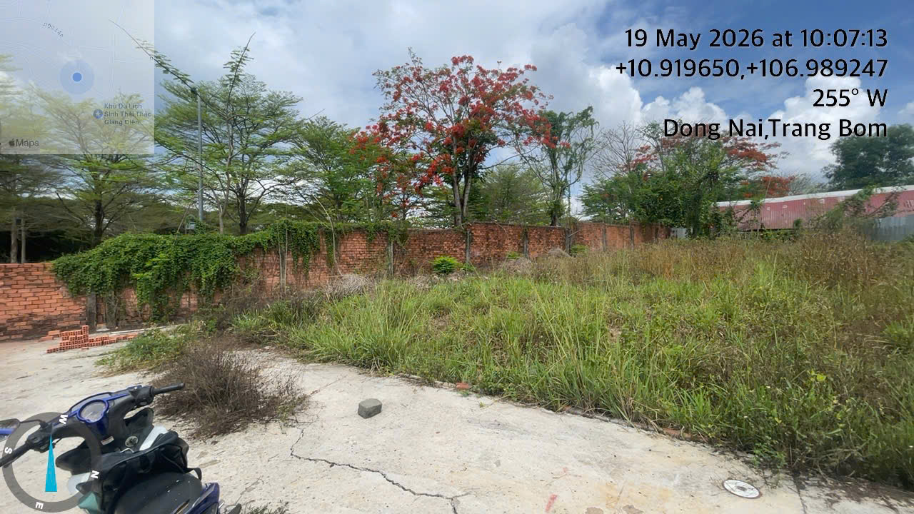
Hiện trạng tài sản | Hiện trạng tài sản
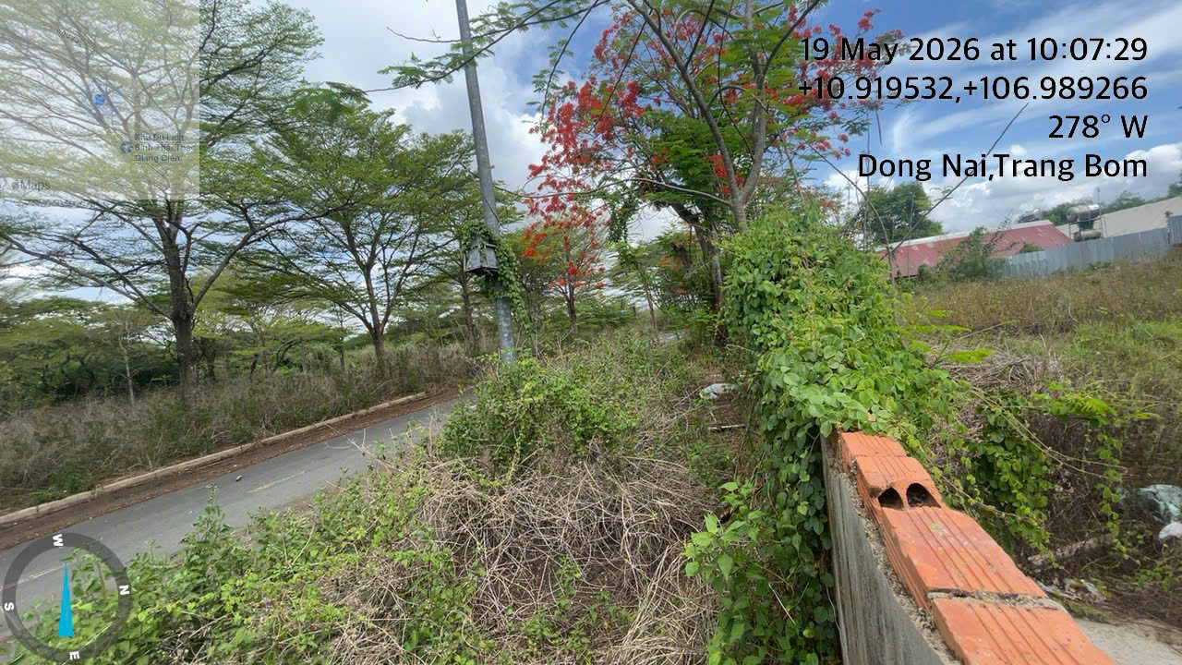 | 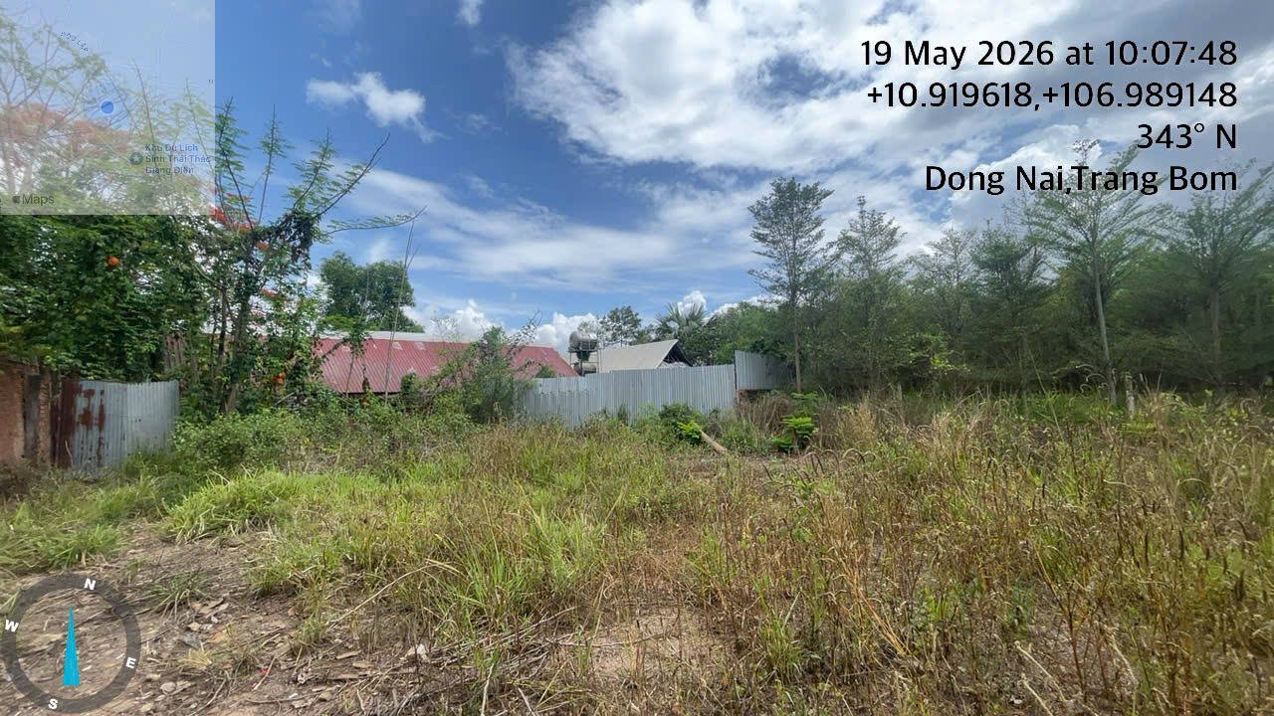

PHỤ LỤC 02: THÔNG TIN THU THẬP THỊ TRƯỜNG
(Kèm theo Báo cáo thẩm định số 275/2026/0760/VFI-BC.69.A ngày 19 tháng 5 năm 2026 của
Công ty Cổ phần Thẩm định và Đầu tư Tài chính Hoa Sen)
TSSS1
STT | ĐẶC ĐIỂM BĐS | TSSS1
A | Thông tin về tài sản
1 | Nguồn tham khảo | https://batdongsan.com.vn/ban-dat-xa-giang-dien/ban-at-tai-ien-trang-bom-ong-nai-2-3-ty-317m2-pr45425728  0938540288  (Dương)
2 | Giá rao (đồng) | 2.300.000.000
3 | Giá thương lượng/bán (đồng) | 2.070.000.000
4 | Tình trạng giao dịch | Đang giao dịch
5 | Thời điểm thu thập thông tin | Tháng 05/2026
6 | Pháp lý | Giấy chứng nhận quyền sử dụng đất, quyền sở hữu nhà ở và tài sản gắn liền với đất
7 | Mục đích sử dụng | Đất ở nông thôn (80 m²), Đất trồng cây hàng năm khác (237,7m²)
8 | Thời hạn sử dụng đất | ONT – Lâu dài,  BHK – Có thời hạn
9 | Vị trí | Tài sản tại: Xã Giang Điền, Huyện Trảng Bom, Tỉnh Đồng Nai (Nay là xã Trảng Bom, Thành phố Đồng Nai), khoảng cách KCN Giang Điền khoảng 3 km.
10 | Giao thông | Đường nhựa không có vỉa hè
11 | Diện tích đất (m²) | 317,7
12 | Mặt tiền (m) | 6
13 | Số lượng mặt tiếp giáp | Tiếp giáp 1 mặt tiền
14 | Hình dáng thửa đất | Hình chữ nhật
B | Bằng chứng thu thập
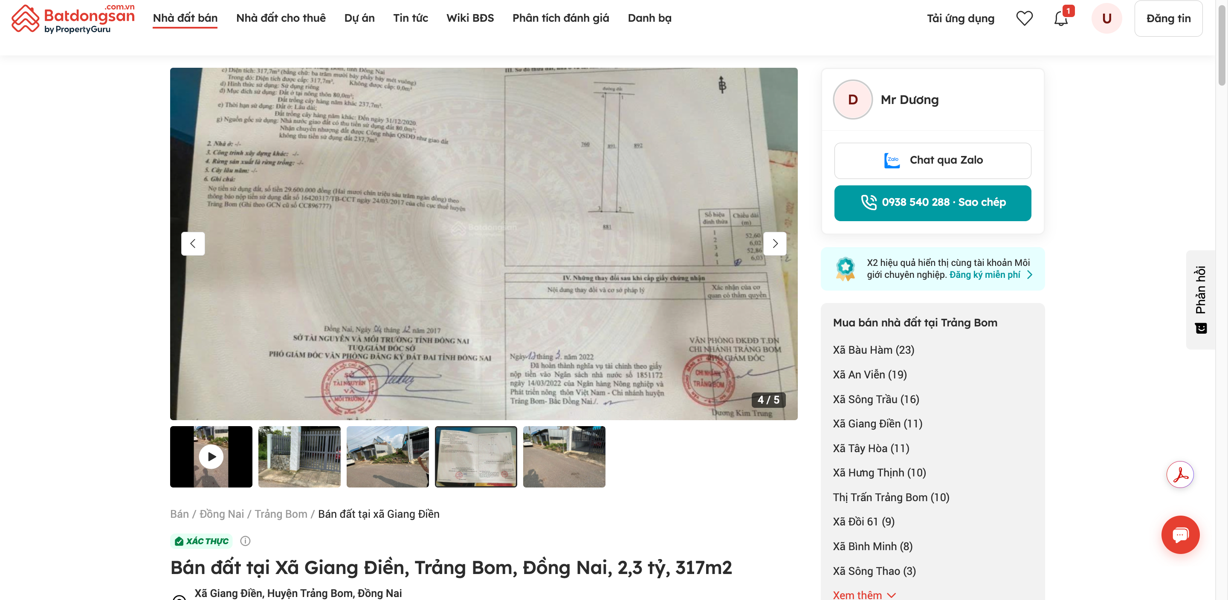

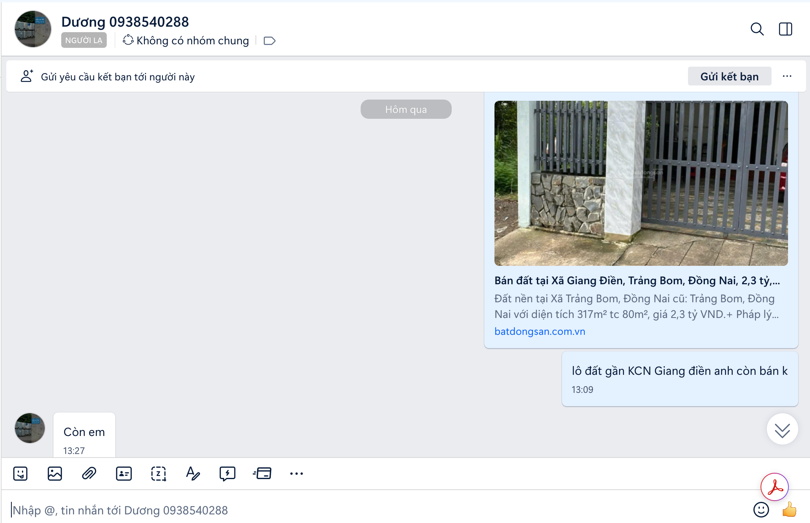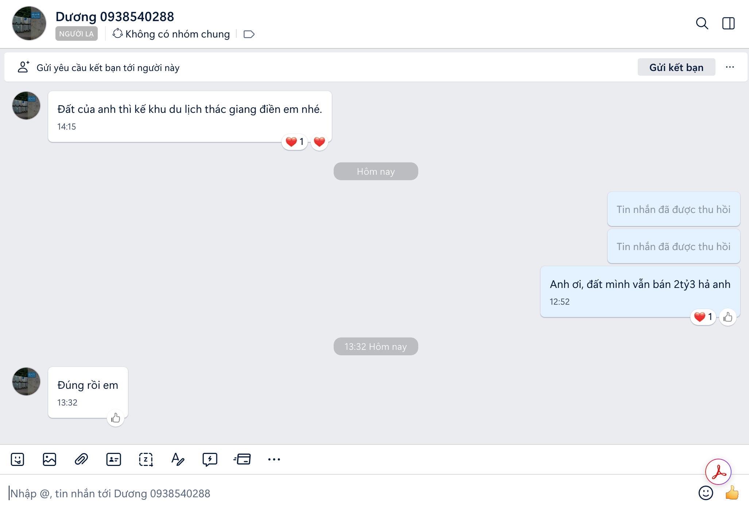

Người thu thập thông tin



Nguyễn Thuỳ Nhật Anh

TSSS2
STT | ĐẶC ĐIỂM BĐS | TSSS2
A | Thông tin về tài sản
1 | Nguồn tham khảo | https://www.facebook.com/groups/muabandatbienhoa/permalink/4488992474685887/?sale_post_id=4488992474685887&referralSurface=messenger_banner&referralCode=2  0775687756  (Út)
2 | Giá rao (đồng) | 2.100.000.000
3 | Giá thương lượng/bán (đồng) | 1.890.000.000
4 | Tình trạng giao dịch | Đang giao dịch
5 | Thời điểm thu thập thông tin | Tháng 05/2026
6 | Pháp lý | Giấy chứng nhận quyền sử dụng đất, quyền sở hữu nhà ở và tài sản gắn liền với đất
7 | Mục đích sử dụng | Đất ở nông thôn (103.1m²)
8 | Thời hạn sử dụng đất | ONT – Lâu dài
9 | Vị trí | Tài sản tại: Xã Giang Điền, Huyện Trảng Bom, Tỉnh Đồng Nai (Nay là xã Trảng Bom, Thành phố Đồng Nai), khoảng cách KCN Giang Điền khoảng 1 km.
10 | Giao thông | Đường bê tông
11 | Diện tích đất (m²) | 103.1
12 | Mặt tiền (m) | 5.35
13 | Số lượng mặt tiếp giáp | Tiếp giáp 1 mặt tiền
14 | Hình dáng thửa đất | Vạt góc
15 | Lợi thế kinh doanh
B | Bằng chứng thu thập
Hình ảnh đăng bán:
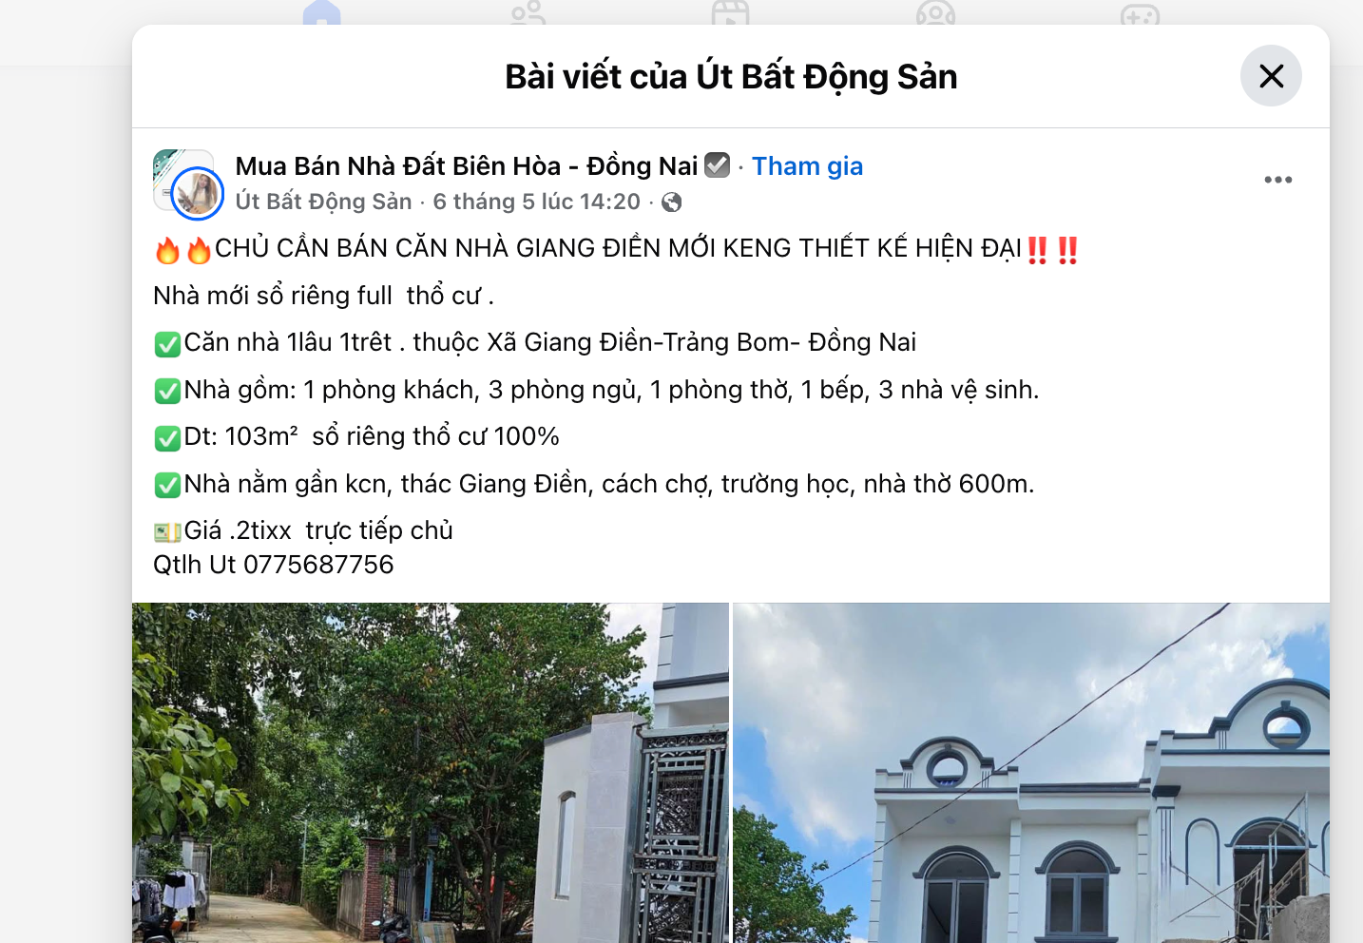

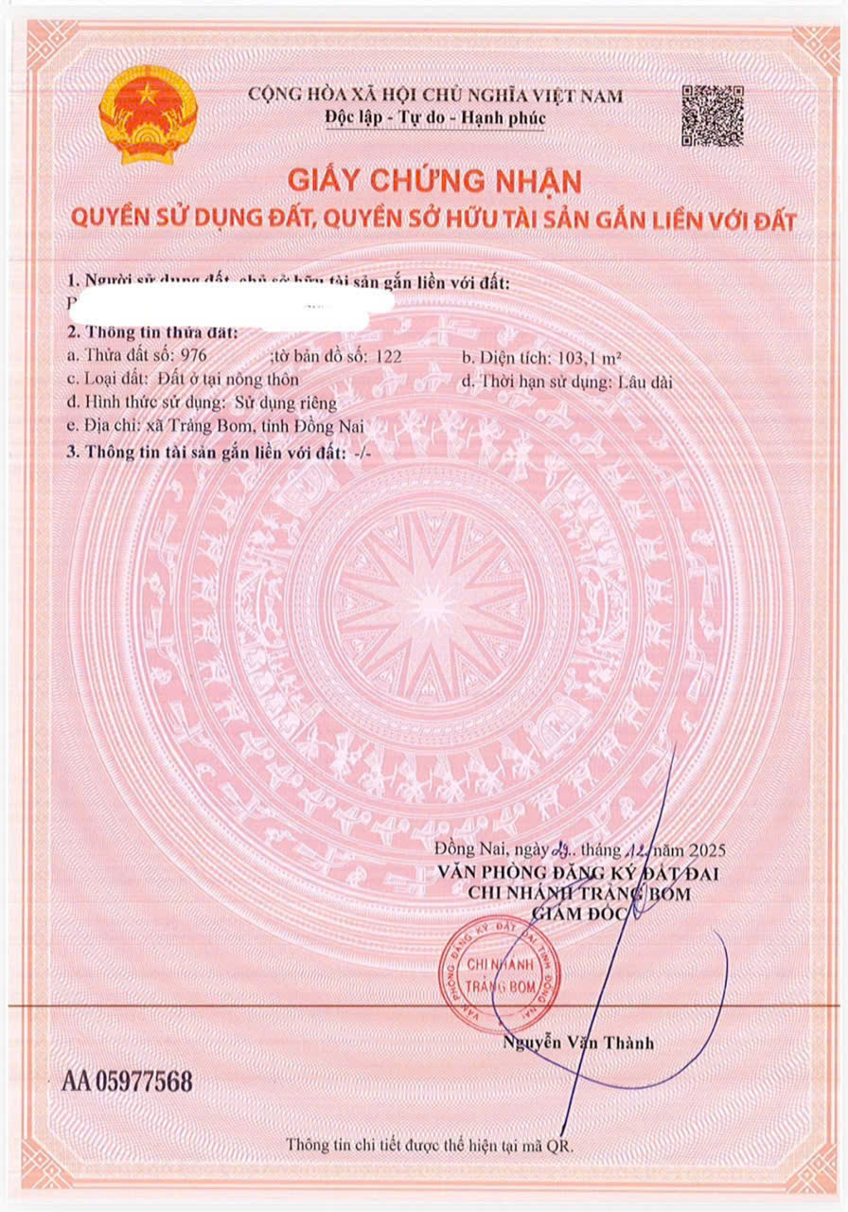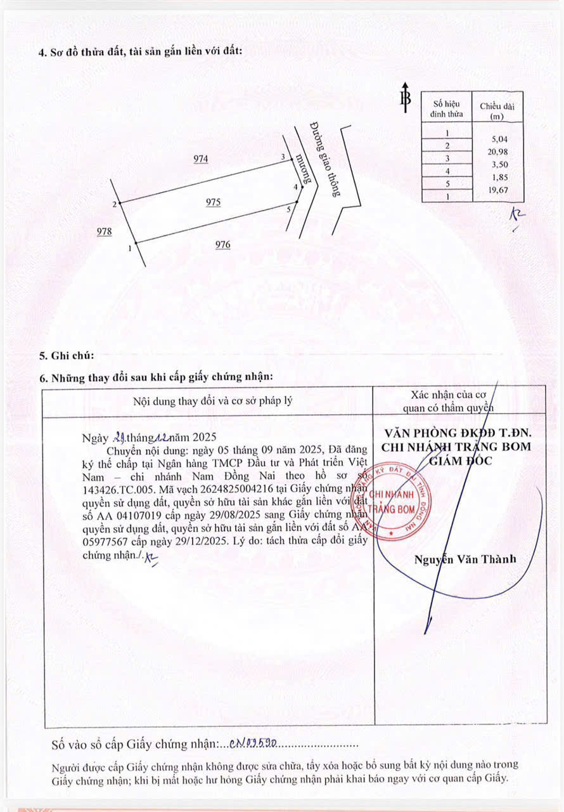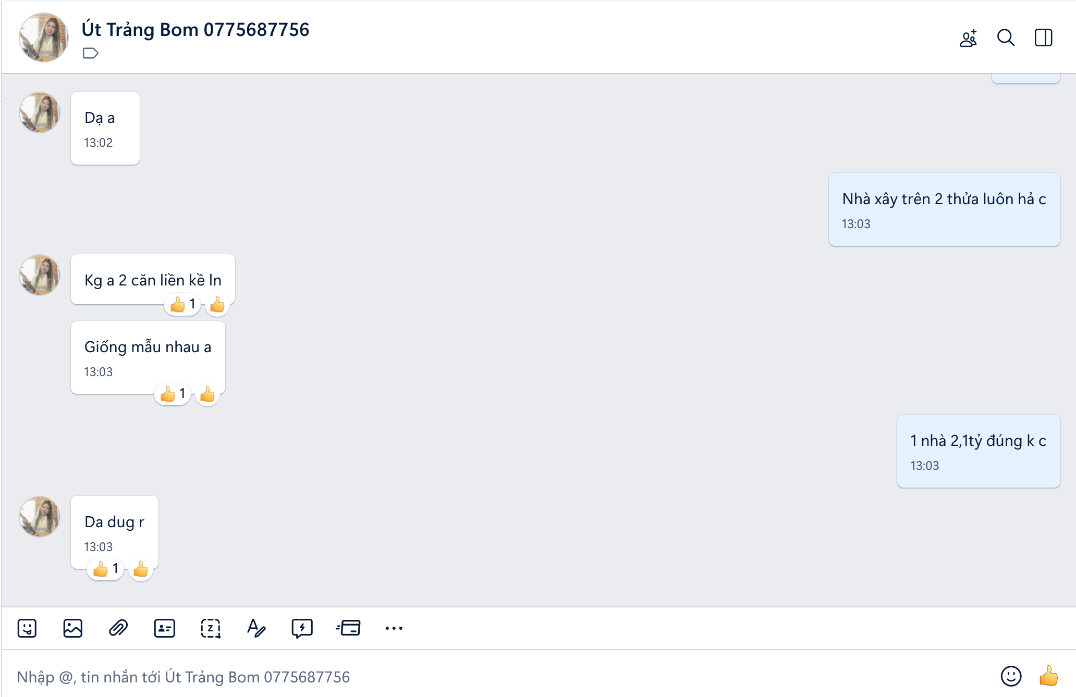

Người thu thập thông tin

Nguyễn Thuỳ Nhật Anh

TSSS 3
STT | ĐẶC ĐIỂM BĐS | TSSS3
A | Thông tin về tài sản
1 | Nguồn tham khảo | https://www.facebook.com/groups/1972501356399129/posts/4544284699220769/  SĐT: 0966504909  (Thịnh)
2 | Giá rao (đồng) | 760.000.000
3 | Giá thương lượng/bán (đồng) | 684.000.000
4 | Tình trạng giao dịch
5 | Thời điểm thu thập thông tin | Tháng 05/2026
6 | Pháp lý | Giấy chứng nhận quyền sử dụng đất, quyền sở hữu nhà ở và tài sản gắn liền với đất
7 | Mục đích sử dụng | Đất ở nông thôn (101.1m²)
8 | Thời hạn sử dụng đất | ONT – Lâu dài
9 | Vị trí | Tài sản tại: Xã Giang Điền, Huyện Trảng Bom, Tỉnh Đồng Nai (Nay là xã Trảng Bom, Thành phố Đồng Nai), khoảng cách KCN Giang Điền khoảng 1,3 km
10 | Giao thông | Đường đất
11 | Diện tích đất (m²) | 101,1
12 | Mặt tiền (m) | 10
13 | Số lượng mặt tiếp giáp | Tiếp giáp 1 mặt tiền
14 | Hình dáng thửa đất | Tương đối vuông vức
B | Bằng chứng thu thập
Hình ảnh đăng bán:
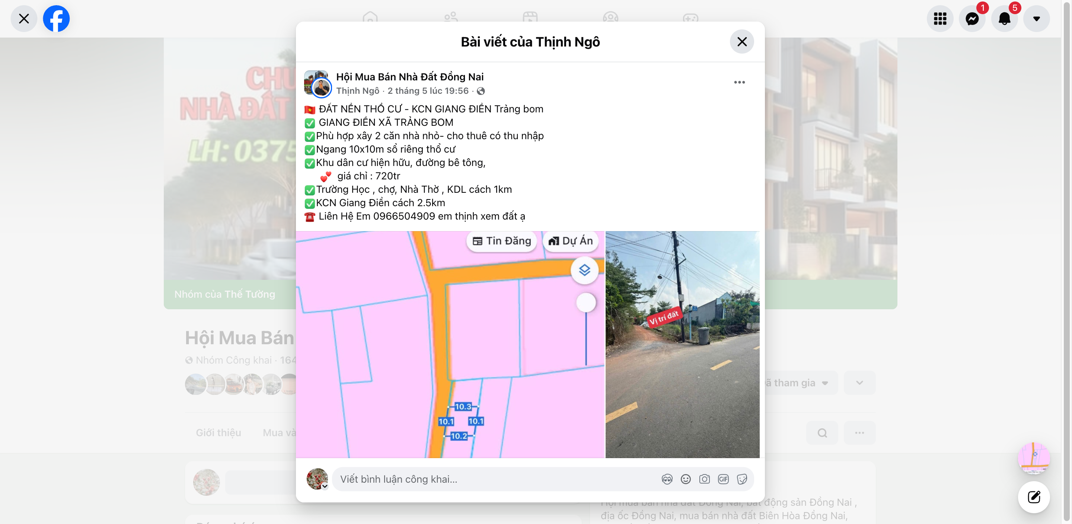

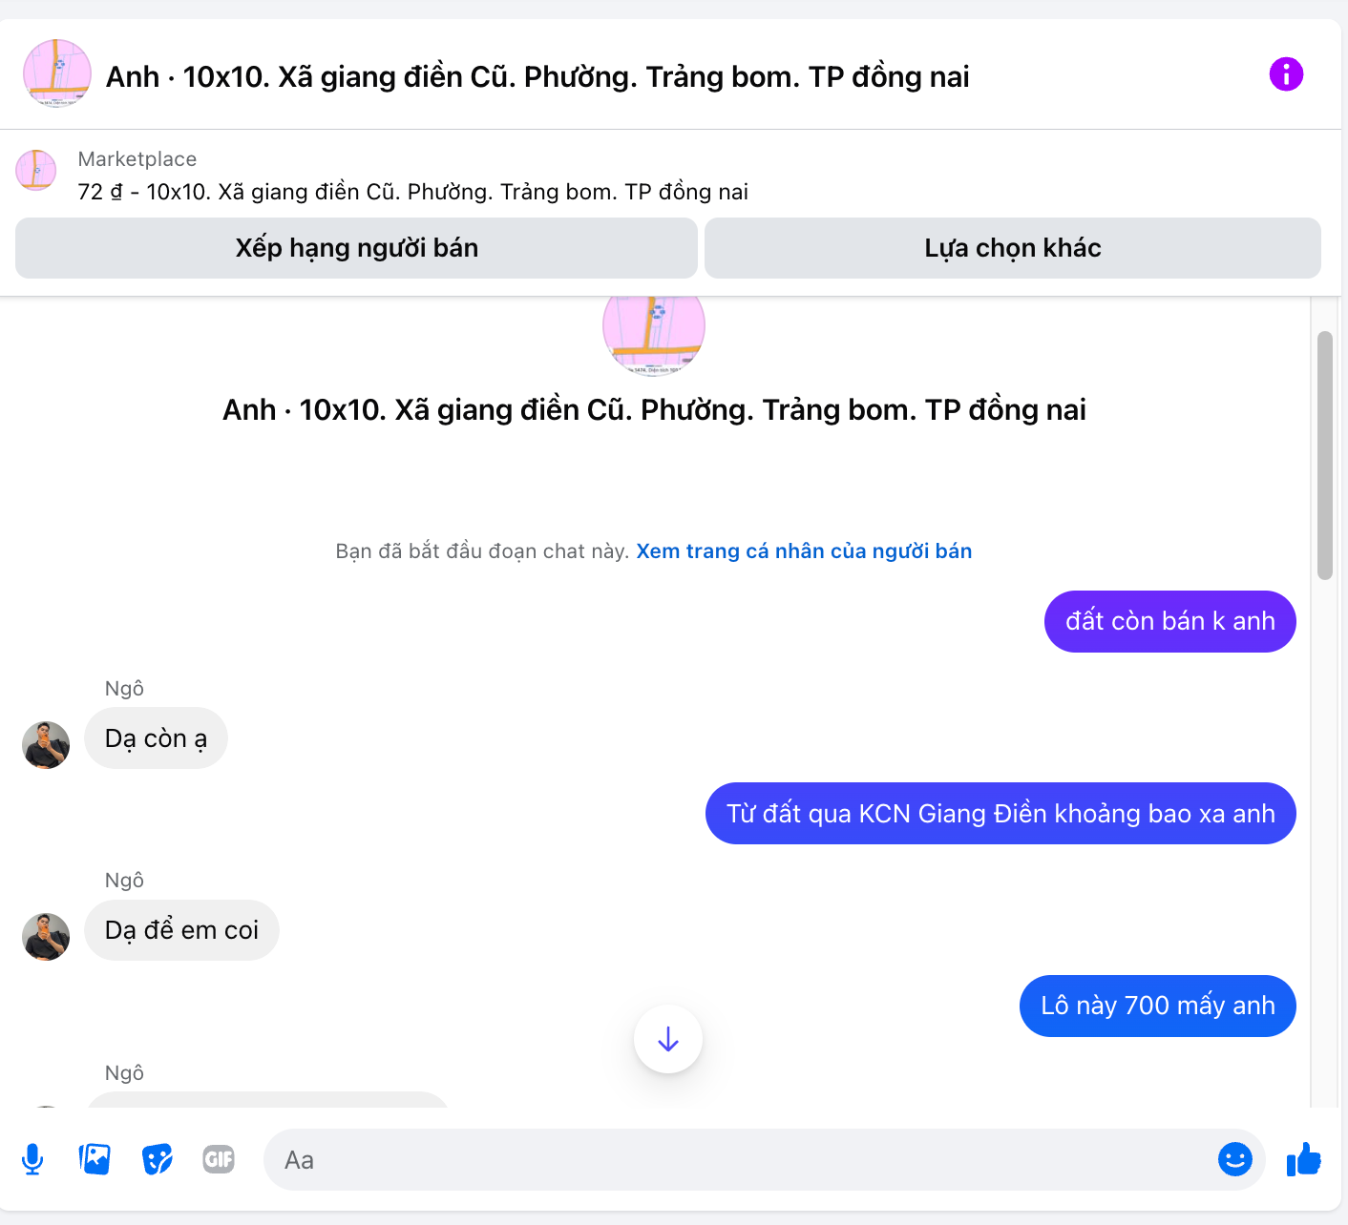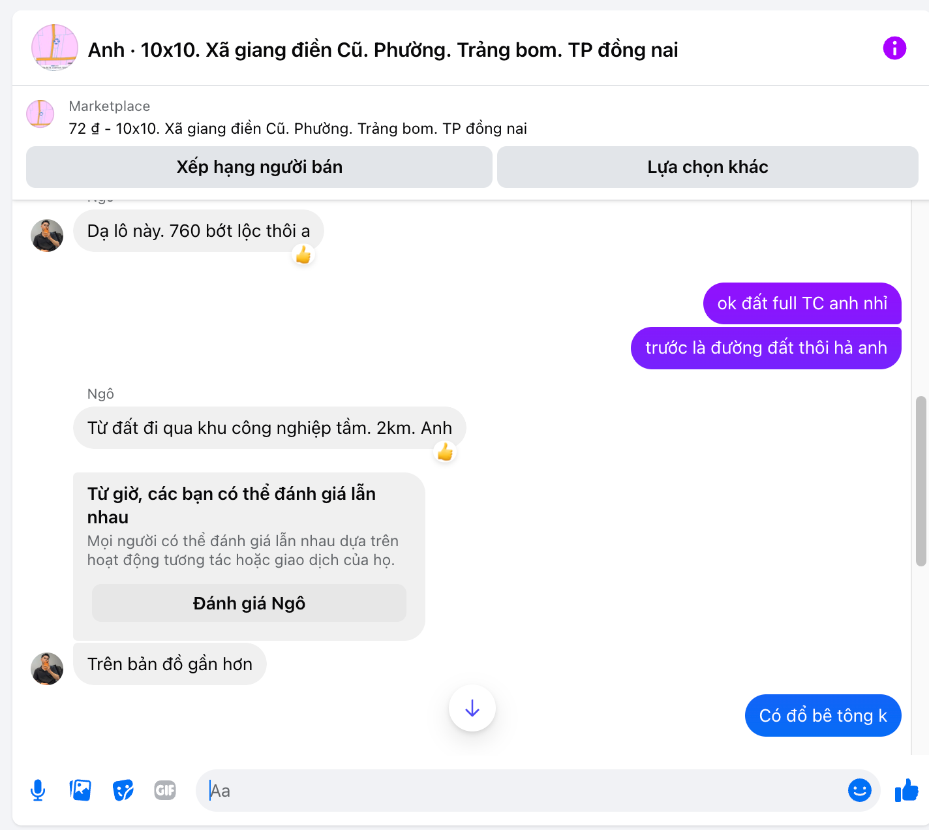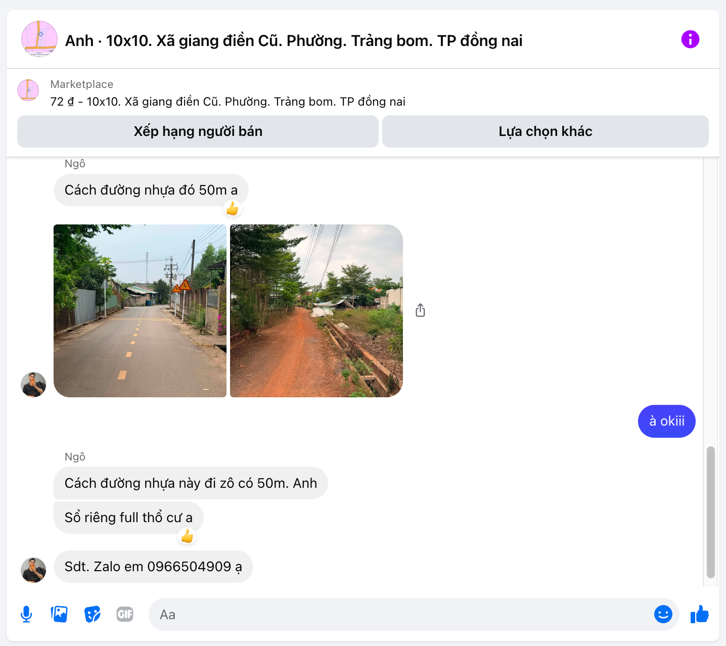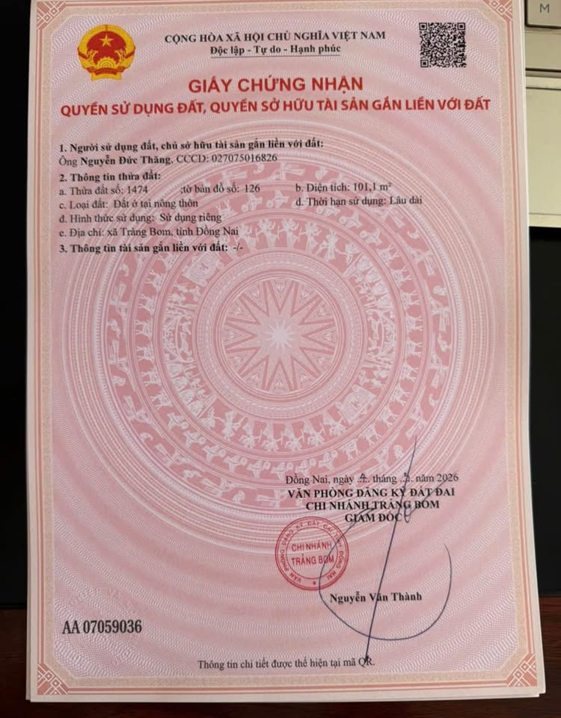

Người thu thập thông tin

Nguyễn Thuỳ Nhật Anh

Hồ sơ pháp lý
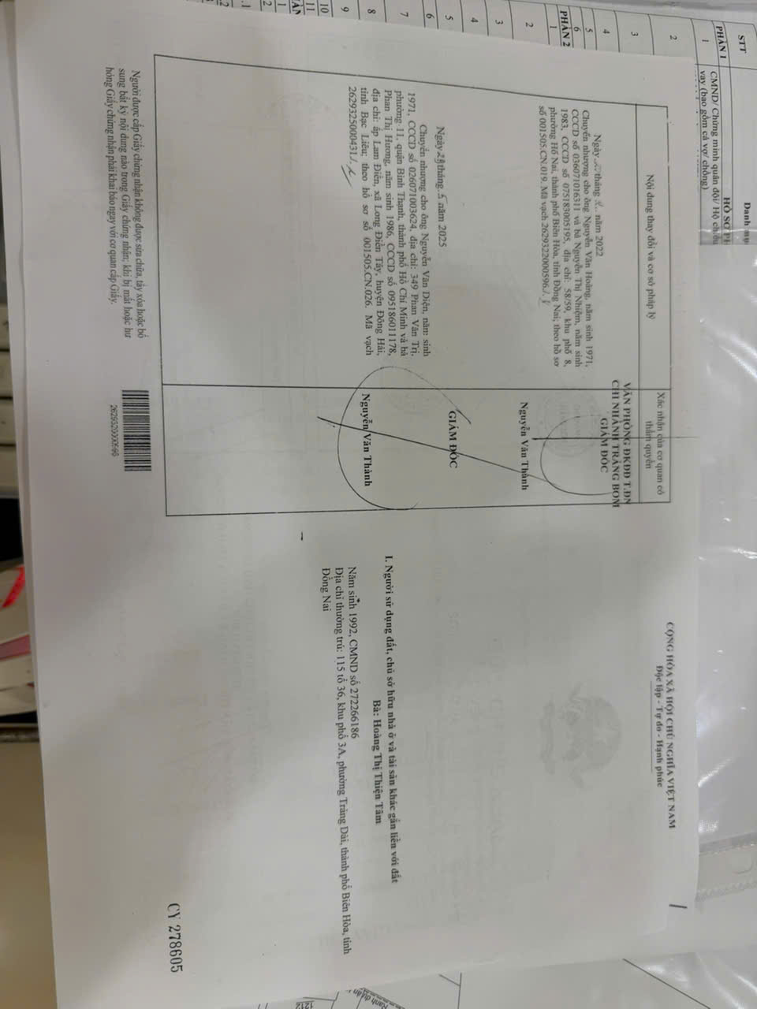
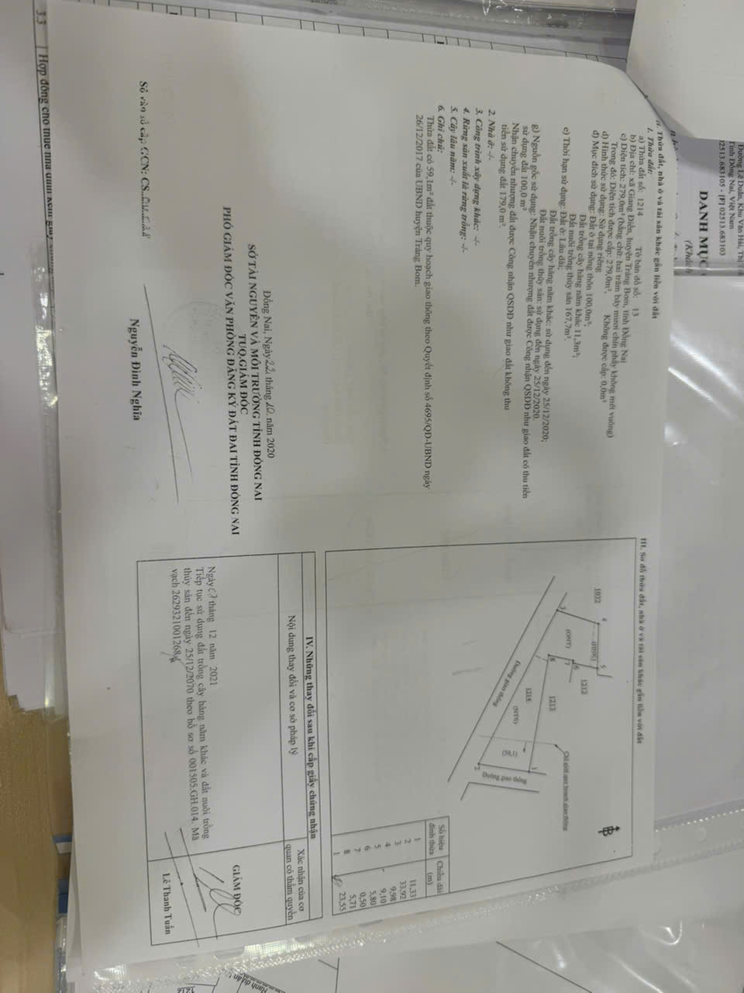
Biên bản khảo sát
